Handboek Kabels en Leidingen HW 2025
Het Handboek Kabels en Leidingen HW 2021 in te trekken.
Het Handboek Kabels en Leidingen HW 2025 vast te stellen.
Handboek Kabels en Leidingen HW 2025

1 Inleiding
1.1 Aanleiding
Voor u ligt het aangepaste Handboek Kabels & Leidingen voor de gemeente Hoeksche Waard. Dit ‘Handboek’ geeft invulling aan de collegebevoegdheid om op grond van de Leidingenverordening (LV) en Telecomverordening (TV) nadere regels omtrent deze ondergrondse infrastructuur vast te stellen. Men moet hierbij denken aan de voorbereiding en uitvoering bij het ontwerp, aanleg, onderhoud, verlegging en verwijdering van kabels en leidingen. Dit Handboek Kabels & Leidingen wordt verder Handboek genoemd.

Dit Handboek is van toepassing in alle gevallen waarin de gemeente, op grond van een vergunning, instemmingsbesluit of melding, toestemming verleent voor werkzaamheden aan of ten behoeve van kabels en/of leidingen.

De gemeente Hoeksche Waard heeft een Leidingenverordening en een Telecommunicatieverordening.
Volgens de Leidingenverordening is een vergunning nodig voor het aanleggen, exploiteren, onderhouden of verwijderen van kabels en leidingen (voortaan: ‘leidingen’) in, op of boven openbare plaatsen en in of op civiele kunstwerken alsmede in of boven openbaar water.
Volgens de Telecommunicatiewet, Artikel 5.4, lid 1, sub b en de Telecommunicatieverordening (TV) is een instemmingsbesluit nodig voor het aanleggen, onderhouden en verwijderen van een telecomkabel.

1.2 Doel en doelgroep
Doel van dit Handboek is:
- Het bevorderen van een veilige ligging en ordening van de ondergrondse infrastructuur;
- Het beperken van de overlast en het bevorderen van een veilige omgeving voor de burgers tijdens de werkzaamheden aan ondergrondse infrastructuur;
- Het voorkomen van schade aan private- en gemeentelijke eigendommen;
- Het waarborgen van de kwaliteit van de openbare ruimte.
Het bereiken en handhaven van deze doelstellingen wordt ondersteund door gedetaillleerd uitgewerkte, uniforme voorbereiding- en uitvoeringsvoorschriften ten behoeve van alle werken in het openbare gebied van de gemeente. Hiertoe worden nadere eisen gesteld aan de gegevens die moeten worden verstrekt bij aanvragen van een vergunning c.q. instemmingsbesluit bij het voorbereiden, uitvoeren en opleveren van werken in het beheergebied van de gemeente Hoeksche Waard.

In het Handboek worden nadere regels betreffende ontwerp, aanleg, herstel, exploitatie, onderhoud en verwijdering van kabels en leidingen omschreven. Aan de voorwaarden en eisen die hierin zijn gesteld moet worden voldaan om een vergunning c.q. instemming1 te verkrijgen. Dit zijn behalve specifieke eisen ten aanzien van aanleg en ontwerp, ook eisen omtrent het beheer tijdens de
exploitatiefase, de bedrijfsvoering en bedrijfsbeëindiging.

Het verband tussen de wetten, verordeningen en Handboek kan als rangbepaling als volgt worden weergegeven:
Wettelijke bepalingen zoals oa. de Telecommunicatiewet en de Wet Informatie uitwisseling Bovengrondse en Ondergrondse Netten (WIBON).
Privaatrechtelijke overeenkomsten met o.a. de Nutsbedrijven.
Lokale regelgeving zoals o.a. de Algemeen Plaatselijke Verordeningen, de Leidingenverordening en de Telecomverordening gemeente Hoeksche Waard.
Handboek Kabels en Leidingen en Schaderegeling Kabels en Leidingen Hoeksche Waard.
Doelgroep
Het Handboek is geschreven voor een ieder die een kabel(s) en/of leiding(en) exploiteert, of wil aanleggen, onderhouden en/of verwijderen binnen de beheergrenzen van de gemeente Hoeksche Waard, voorzover deze onder de gemeentelijke verantwoordelijkheid en/of beheer vallen.

1.3 Leeswijzer
Het Handboek bestaat uit drie gedeelten:
Algemene, procedurele informatie die voor alle aanvragen algemeen geldend zijn.
Hoofdstukken 1 t/m 3.
Technische bepalingen die algemeen geldig zijn, maar waarvan de nadere invulling verschilt per aanvraag (zoals tracébepaling; ontwerp-, uitvoerings- en beheervoorschriften). Hoofdstukken 4 t/m 6.
Aansprakelijkheid inclusief schade en verzekering die betrekking hebben op het leggen, onderhouden en verwijderen van de kabels en leidingen. Hoofdstuk 7
Bij de volgende aanvragen zijn (mogelijk) additionele veiligheidseisen van toepassing:
- in bestemmingsplan opgenomen leidingen.
- nabij in bestemmingsplan opgenomen leidingen.
- wanneer er sprake is van een groot project, ter beoordeling van de vergunningverlener, kan de gemeente afwijken van de bepalingen in het Handboek en Schaderegeling en op maat afspraken maken.
1.4 Richtlijnen en NEN normen
De koepelorganisaties van de netbeheerders (leidingexploitanten) hebben met de VNG en Gemeentelijke Platform Kabels en Leidingen (GPKL) afspraken gemaakt over hoe om te gaan met kabels en leidingen in specifieke situaties. Ook zijn de nieuwe Nederlandse norm NEN 7171-1 en Nederlandse praktijkrichtlijn NPR 7171-2 tot stand gekomen in samenspraak met de genoemde organisaties. De gemeente gebruikt deze richtlijnen zo veel mogelijk. www.gpkl.nl.
De volgende richtlijnen zijn van toepassing. CROW 400 ‘werken in en met verontreinigde bodem’, CROW 500 ‘Schade voorkomen aan kabels en leidingen’
Verder is van toepassing CROW-richtlijn Werk in uitvoering 96b en Standaard RAW 2020 hoofdstuk 26 en 28 Kabelweg en Gas- en waterleiding.

1.5 Ingangsdatum versie 2025
De vorige versie van dit Handboek werd vastgesteld op 17-10-2020. Handboek Kabels en Leidingen HW 2025 treedt direct na bekendmaking in werking.

2 Begrippen
2.2 Rolverdeling
In de praktijk kan er een rolverdeling bestaan tussen leidingexploitant – vergunninghouder – opdrachtgever en grondroerder. Ook kan het zijn dat deze rollen door één en dezelfde partij worden vervuld. Voor de gemeente is in beginsel de vergunninghouder zowel financieel, operationeel als juridisch altijd aansprakelijk en verantwoordelijk voor het (doen) opvolgen van de bepalingen in het Handboek. Dit ongeacht hoe de relatie is tussen de vergunninghouder enerzijds en een eventuele leidingexploitant en grondroerder anderzijds. De gemeente behoudt zich echter het recht voor om in spoedeisende gevallen, in de zin van de artikel 5:31 van de Algemene wet bestuursrecht, handhavingmaatregelen rechtstreeks met grondroerder af te handelen en de vergunninghouder pas later daarvan in kennis te stellen.
In dit document kan voor vergunninghouder c.q. leidingexploitant ook de gemachtigde hoofdaannemer gelezen worden.

Samenwerken in de graafcyclus.
Het doel van proactieve regie is het terugdringen van maatschappelijke overlast en het besparen van maatschappelijke kosten door :
Het voeren van periodiek overleg met nutsbedrijven.
- Minimaal een keer per jaar lange termijn overleg (strategisch) over Ruimtelijke Ontwikkelingen en Infrastructuur (tot 5 jaar vooruit). Daarmee kunnen er al in een vroegtijdig stadium mogelijke matches gevonden worden tussen de projecten van de gemeente en die van de netbeheerders, zodat gezamenlijke afstemming van de werkzaamheden kan plaatsvinden. Ook kunnen de netbeheerders bijvoorbeeld de impact van projecten van de gemeente toetsen aan hun netstructuur. Hieruit voortvloeiend geldt uiteraard ook dat de netbeheerders de gemeente tijdig dienen in te lichten over hun plannen.
De gemeenten (regionaal), het waterschap en netbeheerders Stedin en Evides hebben in december 2022 een intentieverklaring getekend onder de naam SPRONG (Samen programmeren van werken in de ondergrond). Dit met als doel het presenteren en delen van elkaars projecten via 1 systeem. Projecten worden gedeeld in het programma MOOR.
- Korte termijn overleg: coördinatie vergaderingen (tactisch). Dit overleg vindt projectmatig plaats (detailuitwerking, definitieve tracékeuze, offertetraject, opdrachtverstrekking, engineering en planning). De gemeente initieert dit overleg.
- Uitvoeringsoverleg (operationeel): operationele planning, uitvoering en beheer. Voorafgaand aan de uitvoering zal door de leidingexploitant een kick-off meeting geïnitieerd worden.
2.3 Begrippen- en afkortingslijst
In deze paragraaf zijn alle gebruikte begrippen en afkortingen opgenomen, indien deze niet als zodanig zijn gedefinieerd in de Leidingenverordening en Telecomverordening. Waar een begrip slechts eenmalig in het Handboek wordt genoemd, is deze in het betreffende hoofdstuk beschreven.

Begrip | Toelichting
As-built-tekening | Een gewaarmerkte tekening die aangeeft waar welke leidingen gelegd zijn in X- Y en Z-coördinaten volgens het RD-stelsel, en hoeveel leidingen gelegd zijn in een sleuf(deel).
Awb | Algemene wet bestuursrecht.
Beschikking | In dit Handboek wordt met beschikking het besluit bedoeld waarmee een aanvraag goedgekeurd of afgewezen wordt. Een besluit waarmee de aanvraag goedgekeurd wordt, is een vergunning op basis van de Leidingenverordening of een instemming op basis van de Telecomverordening.
Boring | Het maken van een holle ruimte in de grond zonder daarbij de omringende grondslag te verwijderen.
Beheerkosten | De vergoeding van de kosten die door de gemeente zijn gemaakt aangaande het toezicht op- en de controle van de uitvoering van het werk, de hiermee verband houdende verkeersmaatregelen en de naleving op de van gemeentewege gestelde voorwaarden.
Bouwaansluiting | Tijdelijke leiding bedoeld om bouwplaatsen aan te sluiten gedurende de werkzaamheden.
CROW | Nationaal kennisplatform voor infrastructuur, verkeer, vervoer en openbare ruimte.
Dagmaat | De vrije ruimte tussen leidingen.
Degeneratiekosten | De vergoeding van de schade door verkorting van de kwaliteit en/of duurzaamheid van de verharding, veroorzaakt door de uitvoering van graafwerkzaamheden onder verhardingsconstructies en/of andere voorzieningen zoals gazon, beplanting en bermen.
Distributieleiding | Leiding waarmee de te vervoeren stof wordt vervoerd naar meerdere afnamepunten.
Ecologische (waardevolle) berm | Een ecologisch waardevolle berm wordt (vaak vele jaren) op een dusdanige manier beheerd dat er gunstige omstandigheden worden gecreëerd voor een diversiteit aan natuurwaarde (biodiversiteit), waarbij er ook een rol is weggelegd als verbindend element naar andere natuurgebieden om de verplaatsing en uitwisseling tussen soortenpopulaties (flora en fauna) mogelijk te maken.
Handholes | Afsluitbare ondergrondse holle behuizing voor het onderbrengen van voornamelijk telecommunicatie appendages of apparatuur met toegangsluik onder de verharding of op maaiveldniveau. Een handhole moet altijd toegankelijk blijven.
Huisaansluiting | Aansluitleiding die een huis/perceel aansluit middels de kortste verbinding tussen het distributienetwerk en het huis/perceel en minder dan 25 meter lang is.
Infrastructurele voorziening | Een constructie, zoals een tunnel of brug, specifiek bestemd voor leidingen of waarvan gebruik kan worden gemaakt voor het leggen van leidingen of mantelbuis.  NB: In de LV en TV worden deze omschreven als civiele kunstwerken.  NB: Infrastructurele voorziening wordt ook wel ‘kunstwerk’ genoemd, zie artikel 4.5.2.
Leiding | Een kabel als bedoeld in artikel 1.1, onder z, van de Tw.  Een buis bestemd voor het transport van vaste stoffen, vloeistoffen en gassen, of een kabel gelegen  - in, op of boven de grond of;  - in civiele kunstwerken, met alle daarbij behorende voorzieningen, zoals mantelbuizen, kabelgoten, afsluiters, brandkranen, kasten, handholes etc.  met uitzondering van bovengrondse hoogspanningskabels en van gemeentelijke rioleringsbuizen en trafohuisjes.  Deze kunnen verdeeld worden in:  Transportleiding (ook buisleidingen);  Distributieleiding;  Aansluitleiding.
Leidingexploitant | Degene onder wiens verantwoordelijkheid een leiding wordt aangelegd, beheerd of geëxploiteerd, waaronder tevens wordt begrepen degene die een vergunning voor het aanleggen van een leiding heeft aangevraagd.
Leidingenstrook | Een in het bestemmingsplan opgenomen strook grond die primair bestemd is voor het leggen van leidingen.
Liggingsgegevens | Gegevens over de plaats van een leiding.
LV | Leidingverordening vastgesteld door de gemeente.
Mantelbuis | Beschermbuis om een leiding.
MOOR | MOOR platform dat het proces automatiseert vanaf de vergunningaanvraag tot en met de melding “start werk” en de verdere afhandeling hiervan (de “digitale applicatie” van de gemeente).
NEN - Normen | Normen die zijn opgesteld door het Nederlands Normalisatie Instituut.
NPR | Nederlandse Praktijk Richtlijnen.
OZHZ | Omgevingsdienst Zuid-Holland Zuid.
Onderhoudskosten | De kosten welke zijn verbonden aan het onderhouden van de definitief herstelde verharding.
spoedeisende  werkzaamheden | - Werkzaamheden vanwege storingen, waarbij uitstel van de reparatie redelijkerwijs niet mogelijk is;  - Werkzaamheden vanwege calamiteiten:(natuur)ramp of een onverwachte gebeurtenis die ernstige schade kan veroorzaken.
RAW | De RAW-systematiek, beheerd en onderhouden door CROW, is een standaard voor bestekken in de grond-, water- en wegenbouw (GWW).  Bij de meeste werken in de GWW wordt deze systematiek gevolgd.
TV | Telecommunicatieverordening vastgesteld door de gemeente.
Tw | Telecommunicatiewet.
Toezichthouder | De bij besluit van het college van B&W aangewezen personen die zijn belast met het houden van toezicht.
Uitgiftepeil | Het peil waarop op de uitgiftegrens aangesloten moet worden op het openbaar gebied. Ook: de hoogte waarop toegang tot de kavel wordt gekregen vanaf het openbare gebied.
Vergunning | Schriftelijke vergunning c.q. instemming voor de aanleg, het houden, het onderhoud, de exploitatie en het verwijderen van één of meer leidingen.  In dit Handboek wordt met vergunning ook bedoeld ‘instemming’ conform TV.
Vergunningverlener | Het bevoegd gezag van de gemeente Hoeksche Waard.
Waterstaatswerk | In dit Handboek wordt onder een waterstaatswerk het volgende verstaan:  - Rijkswegen, en de daarin gelegen kunstwerken en hetgeen verder naar zijn aard daartoe behoort, voor zover in beheer bij het Rijk;  - Provinciale wegen;  - Oppervlaktewaterlichaam en bergingsgebieden;  - Waterkering of ondersteunend kunstwerk.
Werkzaamheden van niet-ingrijpende aard | - Het aanbrengen of verwijderen van leidingen, niet-gelegen in, op of boven een wegkruising of rotonde, in reeds aangebrachte voorzieningen;  - Reparaties en/of onderhoudswerkzaamheden aan de leidingen met een lengte van minder dan 25 meter en niet-gelegen in, op of boven een wegkruising of rotonde, en niet vallend onder Leidingenverordening en Telecomverordening;  - Het maken van huisaansluitingen met een lengte van minder dan 25 meter en niet-gelegen in, op of boven een wegkruising of rotonde;  - Het maken van boringen voor grondonderzoek in het belang van leidingen en het maken van de proefsleuven;  - Het maken van proefsleuven;  - Het openen van handholes.
WIBON | Wet informatie-uitwisseling bovengrondse en ondergrondse netten. Wet houdende de regels over de informatie-uitwisseling betreffende ondergrondse netten.

3 Vergunningprocedure
3.1 Aanleveringsvoorwaarde
Een Leidingvergunning of Instemmingsbesluit vraagt u online aan via MOOR (Meldpunt Opbrekingen Openbare Ruimte) of het WoW -Portaal (Werkplein ondergronds Werken). Een account voor deze applicaties dient u aan te vragen bij MOOR.

https://www.gemeentehw.nl/direct-regelen/ondernemen/bedrijven/kabels-en-leidingen-leggen-in-openbare-grond/

MOOR | https://moorwerkt.nl
MELVIN | https://melvin.ndw.nu
Internet | www.gemeentehw.nl
E-mail | ingravingen@gemeentehw.nl
Adres | Postbus 2003, 3260 EA Oud-Beijerland
Telefoon | 14 0186 088-6473647

3.1.1 Machtigingen
Een leidingexploitant kan een derde machtigen om namens hem een aanvraag in te dienen. Hiervoor is een door de leidingexploitant ondertekende machtiging benodigd.
NB: De vergunning wordt alleen op naam van de leidingexploitant afgegeven.
3.1.2 Technische specificatie werktekeningen
Elke tracéwijziging (dus nieuw, wijziging én verwijderen) moet worden ondersteund door een werktekening. Hiervan moet een PDF document online aangeleverd worden in MOOR. .

De ingediende werktekeningen moeten voldoen aan de volgende eisen:

Eis | Toelichting
Schaalvoering | <1:500, met eventuele details in een grotere schaal (bij voorkeur 1:250).
Noordpijl | De tekeningen moeten zijn voorzien van een noordpijl.
Straatnaam | De tekeningen moeten zijn voorzien van duidelijke oriëntatiepunten, inclusief voldoende straatnamen.
Tekeningnummer | Voorzien van tekeninghoofd met uniek tekeningnummer en een datum waarbij de datum van de laatste wijziging geldt.
Maatvoering | De maatvoering van het voorstel tracé moet eenduidig en volledig zijn en ten opzichte van vaste punten in de omgeving.
Tracé voorstel | Het geplande tracé zoals de leidingexploitant verwacht dit uit te kunnen voeren. Waar de leidingexploitant al een tracé heeft liggen moet dit op de tekening te zien zijn.
Ruimtebeslag | Het aantal leidingen moet op de tekening(en) zijn aangegeven inclusief de materiaalsoort en de diameter van de leiding(en) en/of het ruimtebeslag voor de kabel(s). Als er twijfel is over de beschikbare ruimte, moet tevens de maatvoering ten opzichte van de naastliggende leiding(en) worden weergegeven.
Detaildoorsnede | Wanneer bij een bestaand tracé wordt gelegd, moet worden aangegeven hoe dit gebeurt zowel in horizontale als verticale zin.
Digitaal format | De digitale tekening(en) dient (dienen) in PDF en AutoCAD in RD-coördinaten te worden aangeleverd met een verwijzing in de bestandsnaam naar de straatnaam.

3.2 Grote projecten
Wanneer een tracé langer is dan 1000 meter, of langer is dan 100 meter met een onderkant sleufbreedte van minimaal 0,80 meter, is dit een bijzonder tracé. Ter beoordeling van de vergunningverlener kan een ander uitzonderlijk tracé als een bijzonder tracé worden beschouwd. Bij een bijzonder tracé moeten afspraken op maat worden gemaakt m.b.t. communicatie, wijze van dichtstraten, tijd van uitvoering enz. na beoordeling van de vergunningverlener.

3.3 Relatie tot derden (wegbeheerders en/of vergunningverleners)
De vergunningverlener van de gemeente vergunt een tracé binnen de bebouwde komgrenzen van de gemeente. Naast de vergunningverlener van de gemeente zijn er soms nog andere partijen waarvan vergunning of toestemming benodigd is. Het hebben van een vergunning van de gemeente voor het leggen en hebben van leidingen laat dan onverlet dat er een omgevingsvergunning moet worden aangevraagd of vergunning of toestemming gevraagd moet worden bij andere bevoegde gezagen, zoals Rijkswaterstaat, Prorail, Waterschappen, Provincie, en private partijen. Waterschap Hollandse Delta is wegbeheerder en vergunningverlener van de meeste wegen buiten de bebouwde kom. Het waterschap kan ook belangen hebben binnen de bebouwde kom als waterbeheerder (dijken). Vergunning | Waterschap Hollandse Delta (wshd.nl)

3.4 Procesbeschrijvingen
Er zijn twee soorten aanvragen mogelijk binnen MOOR. Werken <25m1 kunnen als melding worden aangevraagd. Werken >25m1 dienen als vergunning of instemming aangevraagd te worden. Een vergunning wordt aangevraagd volgens het processchema. Als de vergunning is goedgekeurd wordt het proces van een melding gevolgd voor de uitvoering en afronding van het werk.

Doorlooptijden vergunning/instemming en melding
Na het indienen van een vergunning/instemming dient u rekening te houden met een doorlooptijd van maximaal 8 weken. De vergunningverlener kan deze termijn onderbouwd verlengen in afstemming met de aanvrager.
Na het indienen van een melding dient u rekening te houden met een doorlooptijd van maximaal 1 week, we trachten dit binnen 3 werkdagen af te ronden.
Voor calmiteiten geldt dat er binnen 24uur na een calamiteit de werkzaamheden gemeld worden bij de vergunningverlener als een melding.
3.4.1 Vergunningprocedure: Voorbereiding en aanvraag
Voor aanvragen die als een melding afgehandeld kunnen worden, zie 3.4.3. ‘Verkorte procedure’ voor een melding.

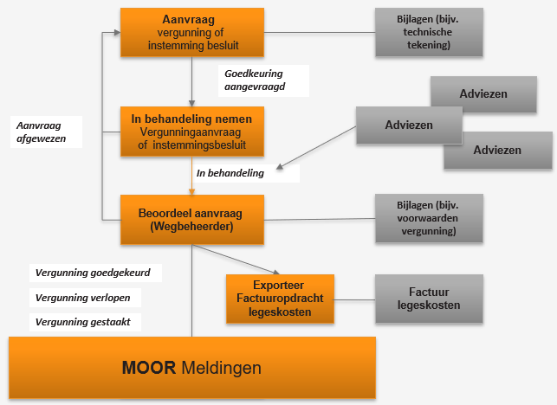

Een aanvraag voor een vergunning dient met de juiste bijlagen (o.a. een technische tekening) ingedient te worden. De aanvraag wordt vervolgens door de gemeente in behandeling genomen en beoordeeld. Tijdens beide momenten kan de aanvraag worden afgewezen. Wanneer de aanvraag in behandeling genomen wordt dient de aanvragende partij adviezen en bijlagen in te dienen. Als de vergunning goedgekeurd wordt kan de factuuropdracht van de legeskosten geexporteerd worden.
3.4.2 Verkorte procedure (werkzaamheden van niet-ingrijpende aard en/of <25m1.)
Voor aanvragen voor werkzaamheden van niet-ingrijpende aard kan in MOOR een melding gedaan worden. Dit betreft:
- Het maken van proefsleuven,
- Het aanbrengen of verwijderen van kabels of leidingen in reeds aanwezige voorzieningen zonder dat er een sleuf wordt gegraven,
- Tracés kleiner dan 25m1.
- Openen/sluiten van bestaande handholes.
Uitgesloten zijn werkzaamheden aan: hoogspanningsleidingen, hoge druk gasleidingen, stadsverwarmingleidingen, het plaatsen van handholes, PoP’s, kasten en bouwaansluitingen, wegkruisingen en bij werkzaamheden door bijzondere bestratingen (asfalt / sierbestrating). Hiervoor is altijd een vergunning nodig. Zie ook artikel 5.6.1.

In geval de vergunningverlener/toezichthouder van mening is dat de werkzaamheden van ingrijpende aard zijn, geeft hij aan dat een melding niet van toepassing is. Voor een aanvraag die voldoet aan de voorwaarde voor een melding wordt de MOOR meldinguiterlijk 3 werkdagen voor aanvang van de werkzaamheden gestuurd. Calmiteiten wordt altijd binnen 24uur achteraf gemeld.

Tevens kan de vergunningverlener/toezichthouder altijd beslissen dat er voor de werkzaamheden aanvullende voorwaarden of beperkingen van toepassing zijn. Dan moet alsnog een vergunningaanvraag ingediend worden bij de vergunningverlener. De aanvraag wordt dan middels de reguliere vergunning- instemmingprocedure behandeld.

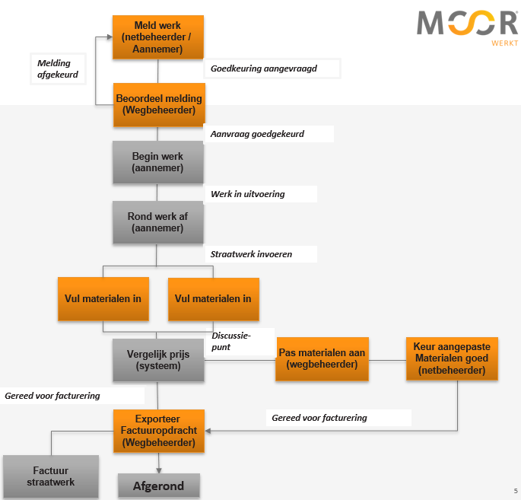

Om de procedure van een melding te starten wordt het werk gemeld door de leidingexploitant dan wel aannemer. Vervolgens wordt deze melding beoordeeld door de gemeente. Als de melding wordt afgekeurd moet er, na eventuele aanpassingen opnieuw goedkeuring gevraagd worden. Als de aanvraag goedgekeurd wordt kan de start van het werk gemeld worden en starten. Na afronding van de werkzaamheden wordt het werk opgeleverd en binnen 5 werkdagen wordt door de aannemer de straatwerkbon ingevuld. De toezichthouder controleert de straatwerkbon. Mocht er discussie zijn over de gebruikte materialen en hoeveelheden dan worden de materialen en hoeveelheden aangepast, en gekeurd. Na goedkeuring van de materialen wordt het werk gereed gemeld en kan de factuuropdracht geexporteerd worden.
3.4.3 Vergunningprocedure: Aanleg en afronding
Conform de Leidingen- en Telecomverordening is de geldigheidsduur van een vergunning of instemming 12 maanden. De activiteiten conform verleende vergunning of instemming dienen binnen 12 maanden aan te vangen. Als er na 12 maanden niet gestart is dient er opnieuw een vergunning aangevraagd te worden.

Leidingexploitant | Gemeente
Start: de leidingexploitant heeft een beschikking met een goedgekeurd tracé en wil starten met de werkzaamheden.
De leidingexploitant meldt via MOOR , zijn voornemen om te starten met de uitvoering uiterlijk 5 werkdagen voor start uitvoering.
 | De toezichthouder/vergunningverlener toetst de geplande startdatum op conflicten met andere belangen.
 | De toezichthouder/vergunningverlener stuurt een reactie voor akkoord, of alternatieve startdatum.
De leidingexploitant stelt (minimaal 3 werkdagen voor de start) in overleg met de toezichthouder een voorschouw (0-situatie) document op met gebruik van foto’s.
De leidingexploitant verricht de werkzaamheden volgens de beschikking en neemt na afloop van de werkzaamheden aan de leiding contact op met de toezichthouder ten behoeve van de oplevering en vult de straatwerkbon in MOOR in, binnen 5 werkdagen nadat de werkzaamheden gereed zijn.
De toezichthouder houdt toezicht op de voorwaarden uit de beschikking tijdens de uitvoering en levert het werk op. De toezichthouder controleert de straatwerkbon in MOOR.
- Indien niet akkoord: de toezichthouder laat het werk door de leidingexploitant aanpassen, binnen in door de toezichthouder te bepalen termijn. De toezichthouder gaat in gesprek over het ‘discussiepunt straatwerk’.
- Indien akkoord: de toezichthouder accepteert het werk en keurt het werk in MOOR goed.
Eventuele meer- minderwerkkosten voor degeneratie van het straatwerk en/of herstel van het asfalt worden verrekend volgens de Schaderegeling.
De leidingexploitant voert de wijzigingen zoals is afgesproken met toezichthouder uit en neemt daarna weer contact op met de toezichthouder voor een nieuwe oplevering.
 | Het tracé wordt door de gemeente geschouwd en toezichthouder keurt het werk in MOOR goed. Facturatie wordt in gang gezet.
 | Einde: werkzaamheden afgerond.

3.4.4 Administratieve wijziging
Een administratieve wijziging komt voor als een leidingexploitant van naam of rechtspersoon verandert. Deze wijziging moet worden doorgegeven aan de vergunningverlener.
3.4.5 Overdracht van een leiding
Als leidingexploitanten leidingen van elkaar overnemen, moet dit ook aan de vergunningverlener worden gemeld.

3.5 Toezicht en handhaving bij het verrichten van werkzaamheden zonder instemming / vergunning gemeente
- Namens het college zal een gemeentelijke toezichthouder kabels en leidingen toezien op het naleven van de voorschriften. De toezichthouder zal controleren op onder andere:
  - De aanwezigheid van de vereiste toestemmingen, instemmingen en vergunningen;
  - De naleving van de gestelde voorwaarden;
  - De naleving van de afspraken met bewoners, politie ed. ;
  - De bereikbaarheid van de woonomgeving;
  - Dat het beheer van andere netten niet in gevaar wordt gebracht of zonder noodzaak wordt bemoeilijkt;
  - De verdichting van de sleuf;
  - De kwaliteit van het herstel van de sleuf inclusief de verharding;
  - De schade aan verharding/groen binnen de invloedssfeer van het werk;
  - De veiligheid, wegafzetting, etc.
- In het geval door de gemeente ter plaatse geconstateerd wordt dat een werk in uitvoering is zonder dat de vereiste instemming of vergunning is verleend en het werk niet onder spoedeisend werk/ calamiteit valt, geldt de volgende procedure:
Het uitreiken van een beschikking aan grondroerder, waarbij de grondroerder direct het opbreek- graaf- en legwerk moet staken;
Het opleggen van de verplichting aan betreffende grondroerder om de ondergrond, verharding en openbare ruimte weer in de oorspronkelijke staat terug te brengen. Dit kan inhouden dat reeds gelegde voorzieningen weer moeten worden verwijderd.
- Indien de netbeheerder bij de hierboven genoemde vorderingen op eerste aanzegging in gebreke blijft zal de gemeente de benodigde werkzaamheden (laten) uitvoeren. Alle kosten en gevolgen terzake, alsmede de kosten voortvloeiend uit de opschorting en eventuele verdere herstelverplichtingen zullen worden verhaald op de netbeheerder van de infrastructuur waar het werk voor bedoeld is.
- De gemeente is eveneens bevoegd de werkzaamheden direct stil te leggen, zonder vergoeding van kosten, indien:
  - Er wordt gewerkt in strijd met de in de graafvergunning en/of de akkoordverklaring graafwerkzaamheden opgenomen tijdstip van aanvang of voltooiing, de wijze van uitvoering of andere van toepassing verklaarde voorschriften;
  - Er wordt gewerkt buiten de in het Handboek aangegeven dagelijkse tijdstippen van aanvang of einde werk;
  - Er wordt gewerkt tijdens een periode waarin een breekverbod zoals aangegeven in dit Handboek van kracht is;
  - Aanwijzingen en geboden die door vertegenwoordigers van de gemeente worden gegeven niet onmiddellijk worden opgevolgd;
  - Uitvoerend personeel van grondroerder zich onbehoorlijk, kwetsend en/of overlast gevend gedraagt;
  - Er onacceptabele verkeershinder en/of gevaarzetting voor het publiek ontstaat.
De werkzaamheden mogen pas worden hervat na toestemming van de gemeente. Deze wordt in de regel pas verleend als de situaties die tot stilleggen hebben geleid naar genoegen van de gemeente afdoende en duurzaam zijn opgelost.

4 Tracébepaling
4.1 Algemene uitgangspunten
Met nadruk wordt erop gewezen dat de basisprincipes uit dit hoofdstuk moeten worden nagestreefd. Als de genoemde eisen niet gehaald (kunnen) worden, dan dient er (vooraf) overleg gepleegd te worden met de vergunningverlener. In uitzonderingen kan de vergunningverlener een andere indeling of een oplossing met aanvullende voorwaarden toestaan of opleggen.

Om inzicht te verkrijgen van de mogelijkheden voor een leidingtracé, dient de leidingexploitant, na overleg met de toezichthouder, proefsleuven te graven, zie 4.2.

Uitgangspunt is dat nieuwe kabels en/of leidingen nabij het bestaande kabel- of leidingentracé aangelegd wordt van dezelfde eigenaar en/of type.
Alle tot een leiding behorende appendages dienen in het toegewezen tracé te worden geplaatst. Indien geen plaats in het tracé kan worden gevonden dan wordt door de vergunningverlener een andere locatie vastgesteld met zo min mogelijk verstoring van aanwezige andere leidingen.

Voor het plaatsen van een handhole e.d. is een vergunning verplicht. De locatie van handholes en andere onderdelen van netten die meer ruimte in beslag nemen, worden in overleg met de vergunningverlener vastgesteld. Deze mogen de ligging van andere leidingen niet verstoren en moeten minstens 0,3 m dekking hebben.

Het kan ook voorkomen dat tijdens de uitvoering blijkt dat de actuele situatie afwijkt van de verwachte situatie. Deze wijziging dient meteen te worden gemeld aan de toezichthouder. In overleg met de vergunningverlener kan het tracé worden aangepast.
In een tracé kunnen secties voorkomen waarvoor door derden toestemming en/of vergunning moet worden verleend. Deze secties kunnen onder meer zijn: kruisingen van spoor- rijks- en provinciale wegen, kruisingen van waterwegen/waterkeringen of kruisingen van particuliere eigendommen.

De gemeente zal pas overgaan tot behandeling van de vergunning/- instemmingaanvraag als deze compleet is, waaronder ook te verstaan dat door alle betreffende derde belanghebbenden schriftelijk toestemming en/of vergunning is verleend.

4.2 Bepalingen ten aanzien van de engineering / werkvoorbereiding
- De vergunningaanvrager is verplicht om in zijn werkvoorbereiding te inventariseren welke leidingexploitanten belangen hebben in het beoogde tracé, deze te informeren over de voorgenomen werkzaamheden en gegevens over de aard en ligging van die belangen op te vragen. In ieder geval zal er vooraf een melding moeten worden gedaan bij het Kadaster-sectie KLIC.
- De vergunningaanvrager dient zich te overtuigen van de plaats van alle reeds in het werk gelegen leidingen. Hiertoe dient in het beoogde tracé proefsleuven te worden gegraven om zich van de aangegeven ligging van kabels en leidingen te overtuigen. De proefsleuven dienen zodanig te worden gesitueerd en uitgevoerd dat alle kabels en leidingen op 0,75 meter aan weerszijden van het hart van het beoogde tracé goed zichtbaar gemaakt worden. Hiertoe met name de diepte van hoofd- en dienstleidingen telecommunicatie, elektra-, gas-, warmte- en water in acht nemen.
- Van de gemaakte proefsleuven en de maatvoeringen van de daarin aangetroffen kabels en leidingen houdt vergunningaanvrager een actuele registratie bij die op eerste aanzeggen aan de toezichthouder van de gemeente worden overhandigd. Indien afwijkingen van het vigerende standaard profiel dan wel het door gemeente aangewezen standaard tracé worden geconstateerd zal de toezichthouder van de gemeente in overleg met vergunninghouder een nieuw beoogd tracé uitzetten.
- De leidingexploitatant is bij het maken van proefsleuven gehouden het Handboek K&L en WIBON bepalingen stipt na te leven.
- Kabels en leidingen van de leidingexploitant die (door het onder de vergunning/instemming uitgevoerde werk) blijvend buiten gebruik zijn gesteld dan wel kabels en leidingen die de afgelopen 10 jaar geen dienst hebben gedaan/niet in gebruik zijn genomen, dienen te worden verwijderd. De overgangsregeling, zoals opgenomen in de WIBON is hierbij van toepassing. De gemeente zal besluiten hoe de leidingexploitant dient te handelen, waarbij als uitgangspunt geldt dat de leidingexploitant op zijn kosten deze verlaten kabels en leidingen moet verwijderen op een door de gemeente aan te geven tijdstip.
- Indien blijkt dat de zetting aan een direct aan de openbare ruimte grenzende gevel zodanig is dat verwacht kan worden dat de huisaansluiting dreigt te beschadigen of af te breken dan is de vergunningaanvrager verplicht hiernaar onderzoek te doen, zonodig maatregelen te nemen en deze in de vergunningaanvraag te specificeren.
- Tijdelijk aan te brengen voorzieningen in de openbare ruimte dienen de goedkeuring te hebben van de toezichthouder van de gemeente. Deze tijdelijke voorzieningen, zoals damwanden, heipalen, etc. dienen na voltooiing van de werkzaamheden te worden verwijderd. Mocht dit om welke reden dan ook niet mogelijk zijn, dan kan alleen door de beheerder van de openbare ruimte besloten worden deze voorzieningen tot een nader te bepalen maat onder het maaiveld te verwijderen. In de regel is deze maat minimaal 2,50 m.
- Bij het plannen van routes van kabels, leidingen en voorzieningen nabij bomen en in- of nabij groenvoorzieningen moeten de bepalingen van dit Handboek strikt in acht worden genomen.
- In het kader van bodemverontreiniging zie bepaling van artikel 5.4.7 in dit Handboek.
- Huisaansluitingen worden zo veel mogelijk haaks op het distributienet aangelegd om geen beslag te leggen op de ruimte voor distributieleidingen. Individuele oversteken van huisaansluitingen zoveel mogelijk voorkomen en proberen te clusteren.
- Er kan sprake zijn van voorbereide huisaansluitingen, waarbij de voor de huisaansluiting bedoelde buis, kabel of leiding al op de volledig benodigde lengte vanaf de hoofdleiding tot aan de klantaansluiting in de openbare grond tijdelijk moet worden opgeborgen (voornamelijk bij CAI-, FTTH- en Datanetten). In die gevallen moet deze voorbereiding zo strak mogelijk opgerold en gebundeld, verticaal op de juiste diepte te worden weggezet evenwijdig tegen de erfgrens van het perceel waar de voorziening voor bedoeld is. Het hiervoor eventueel benodigde tracé of straatoversteken dienen tegelijk met de aanleg van de hoofdsleuf te worden aangebracht. Dunne kabels (<10mm) zonder metalen mantelbescherming (zoals kabels bedoelt voor o.a. de klantaansluitingen FTTH) dienen beschermd te worden met lint ca. 20cm boven de kabels om schade door handmatig graven te minimaliseren.
4.3 Standaardindeling
Bij de tracébepaling van leidingen zijn de volgende aspecten van belang:
- De horizontale ligging (x-y coördinaat);
- De verticale ligging (z-coördinaat);
- De onderlinge afstand tussen de kabels en leidingen in de ondergrond.
Het doel van deze liggingen is:
- Een optimaal gebruik van de openbare ruimte;
- Dat het beheer van andere netten niet in gevaar wordt gebracht of zonder noodzaak wordt bemoeilijkt;
- Optimaliseren van de veiligheid.
De volgende standaardligging geldt voor de gemeente, met uitzondering van bestemde leidingen. Zie hiervoor ook 8.3 Bijlage 3.
4.3.1 Horizontale ligging
In het trottoir, bij een standaard trottoirbreedte zonder bomen en gerekend vanaf erfgrens/gevel, worden de distributieleidingen volgens een vaste volgorde (Standaard profiel Hoeksche Waard, zie Bijlage 3) ingedeeld. Wanneer het niet mogelijk is om het standaard profiel te hanteren wordt een tracé toegewezen. Uitgangspunt is dat nieuwe kabels en/of leidingen nabij het bestaande kabel- of leidingentracé aangelegd wordt van dezelfde eigenaar en/of type.

Aansluitleidingen worden zo veel mogelijk haaks op het distributienet aangelegd om geen beslag te leggen op de ruimte voor distributieleidingen. Distributieleidingen dienen zoveel mogelijk haaks een weg, pad of rijbaan over te steken.

Met nadruk wordt erop gewezen dat bovengenoemd basisprincipe moet worden nagestreefd. Omstandigheden, zoals aanvullende eisen van vergunningverleners, ligging in landbouwgrond, een uitzonderlijk hoge grondwaterstand en dergelijke, kunnen leiden tot een ontwerp met een afwijkende dekking.
4.3.2 Verticale ligging
De standaard verticale indeling is verwerkt in het standaard profiel. De onderstaande uitgangspunten geven aan op welke wijze bestaande leidingen moeten worden gekruist.

De verticale indeling gaat uit van de volgende uitgangspunten:
- Vrijvervalleidingen hebben voorrang boven overige leidingen.
- Diepteligging van de kabel of leiding heeft minimaal 60cm dekking t.o.v. maaiveld.
- Leidingen worden in principe horizontaal gelegd, behoudens vrijvervalleidingen en zinkers.
- Bij kruisingen van leidingen met andere leidingen in open ontgraving bedraagt de tussenruimte (verticale dagmaat) ten minste 0,20 m bij nieuwe situaties.
- Bij boringen/persingen, in welke vorm ook, is de diepteligging afhankelijk van de situatie ter plaatse. De minimale verticale dagmaat ten opzichte van de te kruisen leidingen bedraagt ten minste 0,50 m, waarbij de te boren/persen leiding onder de bestaande leiding(en) dient te worden gevoerd. Genoemde minimale verticale dagmaat dient aantoonbaar te worden gegarandeerd om schade aan de te kruisen leidingen te voorkomen.
- In verzakte straten worden nieuwe leidingen volgens het standaard profiel ten opzichte van het bestaande straatpeil gelegd, tenzij door de vergunningverlener anders is aangegeven.
- Bij de aanleg van verwarmingsleidingen worden zo nodig bestaande kruisende leidingen in diepte aangepast op kosten van de exploitant van de verwarmingsleidingen.
- Het opbreken van gesloten verhardingen is zonder voorafgaand overleg met- en verkregen toestemming van de gemeentelijke toezichthouder niet toegestaan waarbij door aanvrager aangetoond moet worden dat zulks niet te vermijden is.
Het rijzen van leidingen wordt zo veel mogelijk in combinatie met straatophoging uitgevoerd. Leidingen, niet zijnde transportleidingen, moeten bij straatophogingen worden gerezen wanneer deze >0,40 m verzakt zijn ten opzichte van het uitgiftepeil op kosten van de leidingexploitant. Als leidingen gerezen worden moeten huisaansluitingen eveneens rijzen.

4.4 Bovengrondse infrastructuur
Bij het bepalen van een tracé dient te allen tijde rekening te worden gehouden met de bovengrondse infrastructuur en objecten. Objecten kunnen onder andere zijn: langsliggende dan wel kruisende wegen, spoorwegen, waterlopen, kademuren, viaducten, tunnels, naastliggende leidingen, bomen, ondergrondse containers, gebouwen en stalen objecten waaronder damwanden.

Verder geldt dat getracht wordt dat boven bestaande leidingen geen obstakels geplaatst worden. Indien geen andere oplossing mogelijk is, dan kan in overleg met de betreffende leidingexploitant(en) onder voorwaarden en/of het treffen van maatregelen alsnog tot plaatsing boven leidingen worden overgegaan.
Straatmeublair zoals prullenbakken, bankjes, lichtmasten, verkeersbordpalen, paaltjes e.d. worden niet gezien als obstakels. Gemeente probeert rekening te houden met de ondergrondse infrastructuur bij de inrichting van openbare ruimte.
4.4.1 Open watergangen en waterkeringen
Open watergangen zijn beheersmatig in twee groepen te onderscheiden:
Watergangen beheerd door de gemeente: bij het kruisen hiervan dient allereerst de feitelijke diepte van de watergang te worden opgevraagd. Dit is noodzakelijk vanwege de minimale gronddekking. Deze dient tenminste 1,00 m. ten opzichte van de ontwerpdiepte (van de watergang) te bedragen, of als de aanwezige bodem lager ligt dan de ontwerpdiepte- tenminste 1,00 m. t.o.v. de aanwezige bodem;
Watergangen en waterkeringen beheerd door derde zoals het waterschap of watergangen beheerd door Rijkswaterstaat: deze worden aangemerkt als een waterstaatswerk. Hierop zijn de vigerende NEN 3651en NEN 3650 van toepassing;
4.4.2 Bomen
Werkzaamheden aan- of bij groenvoorzieningen en bomen worden zoveel mogelijk vermeden. Is dit toch onvermijdelijk dan wordt eerst overleg gevoerd met de toezichthouder en groenbeheerder van de gemeente, ongeacht of er sprake is van een verlegging in een nieuw- of een bestaand tracé. De gemeente hanteert als uitgangspunt de regels welke zijn opgenomen in de meest recente versie van het Handboek Bomen.

Bij het indelen van leidingen in de nabijheid van bomen is het uitgangpunt dat er geen bomen worden gekapt, maar gepasseerd worden door middel van een boring, persing of handmatig graven. Wanneer het echt noodzakelijk is een boom te kappen moeten afspraken hierover worden gemaakt met de vergunningverlener. Daarnaast is voor het kappen van een boom altijd een kapvergunning vereist. Voor de minimale afstand tussen boom en leiding, is de uiteindelijk te bereiken boomgrootte bepalend. Er mogen geen graafwerkzaamheden plaatsvinden binnen kwetsbare boomzones, tenzij er afspraken hierover zijn gemaakt met de toezichthouder en/of groenbeheerder van de gemeente. Zie hoofdstuk 5.4.13.
Minimale afstand kant sleuf in relatie tot stamdiameter van de boom en stabiliteitskluit, zie Handboek Bomen Bijlage 2.

4.5 Bijzondere situaties
Er zijn situaties waar het standaard profiel niet past. De leidingexploitant komt met een alternatief voorstel welke de gemeente zal beoordelen. In bijzondere gevallen kan de gemeente een andere indeling toestaan.
4.5.1 Archeologie
Conform de Erfgoedwet en de Erfgoedverordening Hoeksche Waard en het gemeentelijk archeologiebeleid dient rekening te worden gehouden met archeologische waarden in de ondergrond. De wet is gericht op het behoud van archeologische waarden op de plek zelf. Indien dit niet mogelijk is, kan onderzoek verplicht gesteld worden.

De gemeente heeft een vastgestelde beleidsnota en/of beleids(advies)kaart archeologie en/of bestemmingsplannen waarin specifieke vrijstellingen en onderzoeksplichten zijn opgenomen. Deze documenten zijn te vinden op de website van de Gemeente Hoeksche Waard. Archeologie gemeente Hoeksche Waard.

De vergunningverlener kan archeologisch onderzoek verplicht stellen bij een aanvraag voor een nieuw tracé of een nieuwe aansluiting voor kabels en leidingen of bij een verbreding of verdieping van een bestaand tracé. Archeologisch onderzoek bestaat in eerste instantie uit een verkennend archeologisch onderzoek: bureauonderzoek, veelal getoetst door middel van een inventariserend veldonderzoek (verkennend boor-/proefsleuvenonderzoek). De resultaten van het verkennend onderzoek bepalen of vervolgonderzoek nodig is. Vanwege fysieke belemmeringen wordt bij kabel- en leidingtracés vaak gekozen voor een archeologische begeleiding (Opgraving, variant archeologische begeleiding) indien het bureauonderzoek aanleiding geeft tot vervolgonderzoek.

De kosten voor archeologische onderzoek - vooronderzoek en eventueel vervolgonderzoek - liggen conform het in de Erfgoedwet vastgestelde veroorzakersprincipe bij de vergunningaanvrager/leidingexploitant. De vergunningverlener ontvangt het onderzoeksrapport ter goedkeuring en ter (gemandateerde) besluitvorming door B&W.

Bij de vervanging of de verwijdering van kabels en leidingen binnen een bestaand tracé, met inachtneming van de bestaande aanlegdiepte en –breedte, is geen archeologisch onderzoek nodig en geldt op voorhand een vrijstelling met uitzondering van gebieden met hoge archeologische waarde. Voor werkzaamheden in deze gebieden dient eerst navraag gedaan te worden bij de gemeente of onderzoek benodigd is. Archeologische verwachtingskaart en beleidsadvieskaart zijn te vinden op de website: https://www.gemeentehw.nl/direct-regelen/zorg-welzijn/sport-cultuur/archeologie
4.5.2 Kunstwerken
Bij gebruik van voorzieningen in/om/aan kunstwerken, inclusief bruggen, die in beheer en/of eigendom zijn van de gemeente dient de leidingexploitant op eigen kosten voorzorgsmaatregelen te nemen wanneer door of namens de gemeente onderhoud eraan wordt uitgevoerd, of het kunstwerk wordt vervangen of verwijderd door of in opdracht van de gemeente.
Geconstateerde gebreken aan leidingen bij bestaande kunstwerken worden door de leidingexploitant hersteld.
4.5.3 Over- en onderbouwing van de openbare ruimte (stedelijk gebied)
- Indien leidingen onder een overbouwing worden gesitueerd, dan dient de hoogte van de overbouwing ten opzichte van het ter plaatse vastgestelde uitgiftepeil minimaal 2,50 m. te bedragen, in verband met de benodigde werkruimte voor mechanisch en ander materieel.
- Bij toepassing van koppelbalken dient de bovenkant van de koppelbalken ten minste 2 m. onder het ter plaatse vastgestelde uitgiftepeil te worden aangebracht. De ruimte tussen de koppelbalken moet worden voorzien van een gewapendbetonplaat waarboven de leidingen een veilige ligging verkrijgen.
- Indien leidingen boven een onderbouwing worden gesitueerd, dan dient de diepte van de onderbouwing ten opzichte van het ter plaatse vastgestelde uitgiftepeil ten minste 2,00 m. te bedragen, in verband met benodigde gronddekking voor leidingen.
4.5.4 Huisaansluitingen riolering (rioolaansluitingen)
Rioolaansluitingen voor gemengde afvoer, vuilwaterafvoer of regenwaterafvoer dienen te worden uitgevoerd overeenkomstig het vigerende beleid van de gemeente. Informatie hierover is te vinden op de website van de gemeente met gebruik van de zoekopdracht "Nieuwe rioolaansluiting - Gemeente Hoeksche Waard &Storing riool - Gemeente Hoeksche Waard".
Aanvullende informatie is op te vragen bij de rioolbeheerder van de gemeente.
4.5.5 Bestemmingsplanprocedure
De Wet ruimtelijke ordening (Wro) stelt het verplicht om leidingen met gevaarlijke stoffen op te nemen in het bestemmingsplan. Bovendien is door het ministerie van Infrastructuur en Milieu aangegeven dat leidingen met een bovenregionale transportfunctie of leidingen die op een andere manier risico’s met zich meebrengen voor mens of leefomgeving wanneer deze leidingen beschadigd raken, kunnen worden opgenomen in het bestemmingsplan.

Dit houdt in dat bij nieuwe aanleg en wijzigingen in het tracé van bovengenoemde leidingen een bestemmingsplanprocedure dient te worden gevolgd.

5 Aanleg- en uitvoeringsvoorschriften
5.1 Algemene uitgangspunten
Leidingwerken moeten worden uitgevoerd conform de verleende vergunning. Onderdeel van deze vergunning is het “Handboek Kabels en Leiding HW”, “Schaderegling ingravingen kabels en leidingen Hoeksche Waard” en eventuele aanvullende voorwaarde.

Voor een vlotte en correcte uitvoering van leidingwerken is informatievoorziening aan alle relevante betrokken partijen essentieel. Hiertoe zijn aparte voorschiften opgenomen in paragraaf 5.3 Communicatie.

Voor zover niet strijdig met de hieronder beschreven uitvoeringsvoorschriften is de CROW 500- Richtlijn “Schade voorkomen aan kabels en leidingen” en Standaard RAW 2020 van toepassing.

Schade aan naastliggende leidingen en aan goederen of gewassen en hinder voor eigenaren en/of gebruikers van de betrokken percelen moet zo veel mogelijk worden voorkomen.

De bereikbaarheid van woningen, openbare gebouwen en dergelijke voor (mindervalide) voetgangers moet worden gewaarborgd. Er dient vooraf overleg plaats te vinden met belanghebbenden en toezichthouder, indien er sprake is van beperking van de bereikbaarheid derde en wanneer de hulpdiensten objecten niet voldoende kunnen naderen of dat de bevoorrading van winkels of bedrijven anders dan normaal moet worden geregeld. De gemeente kan aanvullende tijdelijke voorzieningen eisen om bereikbaarheid te vergroten op kosten van de leidingexploitant.

Bij onder andere vorst in de grond wordt er een algemeen graaf- en breekverbod door de vergunningverlener/toezichthouder ingesteld, zie ook 5.5.1.

5.2 Werkplan
De vergunningverlener kan in sommige gevallen eisen dat de uitvoering moet worden uitgewerkt in een werkplan ter aanvulling van de vergunning. Voor boringen geldt dat er altijd een boorplan aangeleverd moet worden bij de aanvraag.

5.3 Communicatie
5.3.1 Verantwoordelijkheden van betrokken partijen

Betrokkene | Is verantwoordelijk voor
Toezichthouder | De rol van de gemeentelijke toezichthouder beperkt zich tot het controleren van het naleven van de bepalingen uit de beschikking en/of de instemming, de verkeerstechnische eisen vanuit Melvin, de APV, het Handboek Kabels & Leidingen en eventuele aanvullende afspraken die voorafgaand aan de uitvoering zijn overeengekomen.
Leidingexploitant | De leidingexploitant zorgt continu voor een aan te spreken verantwoordelijke contactpersoon, wiens naam bij alle partijen bekend is. Deze persoon heeft tot taak erop toe te zien dat het werk conform de vergunning en gemaakte afspraken wordt uitgevoerd. Hij dient medewerking te verlenen aan gemeentelijke en andere toezichthouders.
Uitvoerders/  aannemers | De uitvoerders van het werk moeten over alle vereiste kwalificaties beschikken. De uitvoering van het werk wordt begeleid door competent personeel van de leidingexploitant, waarvan minimaal 1 de Nederlandse taal beheerst.
Vergunninghouder | De vergunninghouder dient zelf ook het dagelijks toezicht te houden op de uitvoering van de werkzaamheden, verkeersmaatregelen en (verkeers)veiligheid.

5.3.2 Bewoners en bedrijven
De leidingexploitant informeert ten minste 5 werkdagen voor aanvang van de werkzaamheden schriftelijk de directe bewoners en bedrijven en/of gevestigde partijen in de omgeving die hinder kunnen beleven van de opbreekwerkzaamheden. De leidingexploitant informeert ten minste over de start, duur en inhoud van de werkzaamheden, voor zover voor hen van belang, en verstrekt contactgegevens voor eventuele vragen van bewoners en bedrijven. De zogenaamde ‘bewonersbrief’ dient ter kennisgeving per email toegezonden te worden aan de toezichthouder.

In het geval van integrale werkzaamheden met andere leidingexploitanten en/of gemeentelijke werkzaamheden in de openbare ruimte geeft de directie van het werk aan hoe de integrale communicatie van het totaal aan werkzaamheden dient plaats te vinden.

Ten behoeve van het verkrijgen van een ingravingsvergunning/instemming- of toestemmingsbesluit kan het noodzakelijk zijn om vooraf verkeersplannen in te dienen. Zie 5.4.15.
5.3.3 Melding ingraving (start werkzaamheden)
Minimaal drie werkdagen voor de start van de uitvoering meldt de leidingexploitant en/of zijn vertegenwoordiger het werk waarvoor vergunning is verleend via MOOR.
5.3.4 KLIC-melding (procedure WIBON)
Ten hoogste twintig werkdagen voor aanvang van mechanische graafwerkzaamheden moet de uitvoerder (grondroerder) een KLIC-melding doen bij het Kadaster. Alvorens uw plan wordt ingediend dient kennis genomen te worden van alle aanwezige kabels en leidingen. Voor de uitvoering van het werk is CROW 500 van toepassing.
5.3.5 Kick-off meeting / startvergadering
Indien de gemeente het wenst dient er een Kick-off meeting / startvergadering geinitieerd te worden door de betreffende leidingexploitant. In de volgende gevallen kan dit plaatsvinden:
- Alle (leiding)werken in de bestemde leidingenstroken of
- Binnen een afstand van 5 m. vanaf bestemde leidingen.
- Alle gevallen waar het gaat om (leiding)werken met een grote impact op de omgeving.
Het overleg dient minimaal twee weken voor de start van de uitvoering plaats te vinden. De leidingexploitant en zijn aannemer presenteren in dit overleg alle noodzakelijke plannen, waarna de belanghebbenden opmerkingen kunnen maken. Wanneer deze opmerkingen/voorwaarden redelijkerwijs ertoe bijdragen dat schade aan de eigendommen van de belanghebbenden wordt voorkomen, moeten ze door de leidingexploitant alsnog worden verwerkt in een werkplan.
De hierboven bedoelde, benodigde voorbereidingsinformatie dient ten minste twee weken voor het overleg bij de belanghebbenden in bezit te zijn.

Van het overleg maakt de leidingexploitant of diens vertegenwoordiger een verslag, en zorgt ervoor dat dit minimaal twee werkdagen voor de start van de uitvoering bij alle betrokkenen is bezorgd. Verslag ter goedkeuring van de vergunningverlener.

5.4 Algemene uitvoeringsvoorschriften
5.4.1 Aanwezige documenten
Bij aanvang en tijdens de uitvoering van de werkzaamheden moeten op het werk aanwezig zijn:
- De vergunning (MOOR) (niet ouder dan 1 jaar)waarin is opgenomen;
  - PDF werktekeningen
  - Startmelding aan toezichthouder
  - Afschriften van de benodigde vergunningen (derde)
- Een geldige KLIC-melding (niet ouder dan 4 weken);
5.4.2 Proefsleuven ter voorbereiding
De leidingexploitant dient vooraf te verifiëren of de ligging van de K&L volgens de KLIC-melding, nog overeenkomen met de werkelijke ligging. Dit dient te geschieden door proefsleuven te maken, zie 4.2.

Voorafgaand aan verplicht gesteld archeologische vooronderzoek mogen geen proefsleuven of ontgravingen uitgevoerd worden, tenzij deze onder archeologische begeleiding worden uitgevoerd.
5.4.3 Uitzetten tracé
Uitgangspunt is dat de leidingexploitant het toegewezen tracé uitzet (uit laat zetten) middels piketten en controleert of dit vrij is van belangen van derden.
5.4.4 Toepassen en verwijderen hulpconstructies
Voor het aanbrengen van leidingen kan het nodig zijn tijdelijke hulpconstructies toe te passen zoals pers- en ontvangstkuipen, sleufbekistingen door middel van onder andere damwanden, tijdelijke ondersteuningen en dergelijke. Deze hulpconstructies dienen conform het werkplan te worden aangebracht en verwijderd.

Mocht het om welke reden dan ook niet mogelijk zijn deze hulpconstructies geheel of gedeeltelijk te verwijderen dan dient dit onverwijld te worden gemeld aan de toezichthouder. De regel is dat deze tot minimaal 2,50 m. onder maaiveld worden verwijderd. De achterblijvende constructies of delen daarvan dienen te worden ingemeten en worden geregistreerd door de leidingexploitant als ondergrondse objecten. Deze gegevens moeten naar de vergunningverlener worden verstuurd.
5.4.5 Werken in nabijheid van leidingen
Sonderingen, grondboringen, bronneringen en graafwerkzaamheden dienen conform de regels van de WIBON en gerelateerde regelgeving en voorschriften zo te worden uitgevoerd dat geen schade optreedt aan nabij gelegen leidingen, panden of objecten.
5.4.6 Grote zettingen
Bij (grote) te verwachten zettingen (en verwachtte trillingen) dienen belendingen, die door de aanleg zouden kunnen worden beïnvloed, aan een ‘nulmeting’ (bouwkundig vastleggen van de situatie op de contractdatum) te worden onderworpen en gemonitord. Per geval dienen alarmgrenzen en criteria te worden afgesproken en vastgelegd tussen de betrokken partijen.
5.4.7 Bodemverontreiniging
Via de Aanvullingswet bodem en Aanvullingsbesluit bodem Omgevingswet worden de regels voor de bodem onderdeel gemaakt van de Omgevingswet. De leidingexploitant is verplicht uit te zoeken of de bodem ter plekke van het leidingtracé verontreinigd is2. Daarvoor kan hij:
- Bij de Omgevingsdienst Zuid Holland zuid (OZHZ) navragen of er informatie beschikbaar is over de bodemkwaliteit.
Dit kan via www.ozhz.nl of telefonisch 078 - 770 85 85. Aan het nazoeken in het archief van OZHZ zijn mogelijk kosten verbonden voor de aanvrager.
- Bij geen of onvoldoende informatie kan in het kader van arbowetgeving de leidingexploitant een bodemonderzoek laten uitvoeren door een gecertificeerd onderzoeksbureau.
- Eventuele onderzoekskosten komen voor rekening van de leidingexploitant.
In geval van ernstige bodemverontreiniging, en er geen alternatief tracé in overleg met de vergunningverlener is overeengekomen, moeten graafwerkzaamheden volgens de daarvoor geldende procedures worden gemeld bij het bevoegd gezag (OZHZ) en wordt CROW 400 van kracht. Uitvoering van de werkzaamheden mag dan alleen plaatsvinden op basis van een goedgekeurd saneringsplan (en BUS-melding). Bodemverontreinigingen die onverwacht tijdens het graafwerk aan het licht komen, dienen direct aan het bevoegd gezag (OZHZ) en aan de toezichthouder te worden gemeld, waarna voortzetting van de werkzaamheden moet worden afgestemd met het bevoegd gezag.
Kosten die voortvloeien ten gevolge van eventuele sanering komen ten laste van de leidingexploitant.
5.4.8 Ecologie
De Wet natuurbescherming wordt opgenomen in de Omgevingswet. Allereerst moet op grond van de Wet natuurbescherming onderzocht worden of er beschermde planten en/of dieren binnen het tracé aanwezig zijn. In het kader van de Wet natuurbescherming kan een ontheffing nodig zijn. In ecologisch waardevolle bermen3 moeten de negatieve invloeden van het werk zoveel mogelijk beperkt worden. Buiten de sleuf zijn aanvullende voorwaarden van toepassing. Grond uit de sleuf wordt niet direct op de berm geplaatst, maar op een tussenliggend materiaal. Het gebruikte materiaal moet stevig zijn, opdat er tijdens en na het proces geen kans is op vermenging van grond uit de sleuf in overige delen van de berm. Ook moet verdrukking van de berm buiten de sleuf voorkomen worden. Het tussenliggende materiaal moet na afloop met zorg worden weggehaald, zodat de berm niet alsnog beschadigd wordt3.
Wanneer de graafmachines over bermgedeelten buiten de sleuf moeten rijden, dient verdrukking voorkomen te worden. Materieel dat deze verdrukking voorkomt (zoals rijplaten) moet dan toegepast worden. Het herstel van eventuele schade is geheel voor rekening van de leidingexploitant.
5.4.9 Werkterrein
Voor het aanvragen van een werkterrein/depot en/of het plaatsen van keten en materiaalcontainers moet toestemming gevraagd worden. Na toestemming van de gemeente mag het werkterrein ingericht worden. Na het voltooien van de werkzaamheden moet het werkterrein worden ontruimd en opgeleverd worden in de oorspronkelijke staat als bij de start van de werkzaamheden. Werkterrein dient zoveel mogelijk schoon en opgeruimd te zijn. Na werktijd dient het werkterrein veilig (voldoende afzetting) te zijn en sleuven zo veel mogelijk aangevuld.
5.4.10 As-built tekening
De leidingexploitant dient zonder nadere verrekening, op verzoek As-built tekeningen van het leidingwerk op verzoek te verstrekken aan de vergunningverlener. Op deze tekeningen moet het tracé van de leiding zoals deze is gelegd, zijn aangegeven in x-, y- en z-coördinaten. Ook dient hij ieder jaar, op verzoek een totaal bestand van zijn netten digitaal te versturen naar de vergunninghouder ter onderbouwing van alle werkzaamheden die hij heeft uitgevoerd.
5.4.11 Leidingstroken
Het is verboden zich met materialen en materieel die niet voor de uitvoering van het werk nodig zijn, in de leidingstroken te bevinden. Bij transport van materiaal en materieel over de leidingstroken, en ook bij het tijdelijk opslaan van uitkomende grond kan door de leidingexploitanten van de reeds aanwezige leidingen en/of toezichthouder van de gemeente worden geëist dat er nodige (tijdelijke) voorzieningen worden getroffen. De hoogte van de opslag van de uitkomende grond mag nooit > 1 m. boven het maaiveld bedragen.
5.4.12 Hoogspaningsverbindingen
Bij werkzaamheden in de nabijheid van één of meer bovengrondse en/of ondergrondse hoogspanningsleidingen, zijnde transport en/of distributie van 10 kV en hogere spanningen en zendmasten moet over de te treffen veiligheidsmaatregelen vooraf worden overlegd met het bedrijf onder wiens beheer de leiding (of installatie) valt. Bij het vrijgraven van een leiding dient deze in overleg met de leidingexploitant te worden beschermd.
5.4.13 Bomen en groen
Werkzaamheden aan of bij bomen moet zo veel mogelijk worden vermeden (zie 4.4.2 Bomen en bijlage 2), Indien het toch onvermijdelijk is, dan wordt hierover altijd eerst vooraf overleg gevoerd met de toezichthouder en/of groenbeheerder. Enkel met toestemming van de toezichthouder of groenbeheerder kan er afgeweken worden. De uitvoeringseisen ten aanzien van werken aan en rond bomen worden gegeven in de meest recente versie van het Handboek Bomen.

Het kappen van boomwortels mag uitsluitend met toestemming van de toezichthouder en/of groenbeheerder. In alle gevallen geldt dat wanneer er toch graafwerk onder de boomkroonprojectie uitgevoerd moet worden, dit uitsluitend handmatig wordt uitgevoerd en de boomwortels die dikker zijn dan 5 cm gespaard moeten blijven. Voorkom graafwerkzaamheden binnen de wortelpakket van de boom en voorkom wortelschade aan stabiliteitswortels van de boom. Er moet worden gehandeld overeenstemming met de voorschriften beschreven in de meest recente versie van het Handboek Bomen, uitgegeven door Norm Instituut Bomen. Volledige Handboek Bomen is op te vragen bij de vergunningverlener.

De leidingexploitant is gedurende een jaar verantwoordelijk voor het voortbestaan van bomen waar hij met toestemming, binnen de kroonprojectie heeft gegraven. De boom dient na een jaar in vergelijkbare conditie te zijn als voordat de werkzaamheden uitgevoerd zijn. Als dit niet het geval is kan de leidingexploitant worden verplicht tot herplant van een qua soort en omvang vergelijkbare boom.
5.4.14 Kruisingen asfaltverharding, sierbestrating en gefundeerde wegen
Leidingen dienen asfaltverharding, sierbestrating en gefundeerde wegen te kruisen door middel van een persing of boring. Deze kruising dient zoveel mogelijk haaks plaats te vinden.
Bij gebruik van een persing, boring of mantelbuis moeten deze ca. 0,50 m. buiten de buitenkant van de kantopsluiting uitsteken, een en ander afhankelijk van de diameter en de dekking van de leiding en het zich buiten het wegdek bevindende ondergrondse infrastructuur.
Alleen indien bovenstaande niet mogelijk is in verband met bepaalde risico’s, mag een open ontgraven toegepast worden. Er dient altijd overwogen te worden om de oversteek voor een deel in open ontraving uit te voeren e.e.a. afhankelijk van de situatie en ligging bestaande leidingen. Voor deze uitzonderlijke gevallen kan ontheffing worden gegeven. Voor uitvoering en herstel asfalt zie punt 5.6.3 en ter aanvulling geldt bij gefundeerde wegen dat de fundering min. 100% wordt verdicht en de bestaande funderingopbouw in oorspronkelijke staat wordt teruggebracht. Voor sierbestrating gelden aparte afspraken. Aanvullen van de sleuf en funderingsopbouw wordt door leidingexploitant uitgevoerd. De sierbestrating zoals oa. natuursteenmaterialen worden door de aannemer van de gemeente terug aangebracht.
5.4.15 Tijdelijke verkeersmaatregelen
Indien er tijdelijke verkeersmaatregelen nodig zijn voor de uitvoering van de werkzaamheden dient dit aangevraagd te worden via MELVIN.
Een account voor Melvin kan aangevraagd worden via regioregie@zuidhollandbereikbaar.nl.

Alle aanvragen die invloed hebben op de doorstroom van de openbare wegen en van invloed kunnen zijn op de hulpdiensten, dienen 15 werkdagen vooraf in Melvin te staan.
Voor alle overige werkzaamheden zoals, kabels en leidingen, parkeervakken, trottoir e.d. die geen invloed hebben op het gemotoriseerde verkeer en zonder omleiding mogelijk zijn, geldt 10 werkdagen vooraf indienen in Melvin.

Waar moet een aanvraag aan voldoen / aandachtspunten:
- Start en einddatum.
- Ingetekende situatie met het eventueel daarbij horende omleidingsplan conform CROW 96B.
- Data per fasering aangeven. Deze mogen elkaar niet overlappen, tenzij er afstemming en akkoord is met de hulpdiensten.
- De lengte van het afgesloten werkvak is maximaal 80 meter, indien van beide zijde aanrijdbaar voor de hulpdiensten. Is deze mogelijkheid er maar van één zijde, dan 40 meter aanhouden.
- Bij een volledige afsluiting mogen de verkeersmaatregelen op de eerste werkdag pas om 9.00 uur geplaatst worden i.v.m. gewenning omwonenden.
- Daar waar mogelijk wordt om en om gewerkt (geen afsluiting maar twee keer een halve rijbaan afzetting). Hierbij rekening houden met een minimale doorgang van 3.50m.
- Bij een afsluiting aangeven welke huisnummers volgens welke (omleiding)route bereikbaar zijn.
- Verkeersregelaars wel/niet.
- Brandkranen ten alle tijden bereikbaar houden.
- Extra risico = extra maatregelen.
- De directe omgeving en belanghebbenden zoals bewoners, winkeliers en overige ondernemers dienen vooraf, voordat de vooraankondiging geplaatst wordt, geïnformeerd te zijn door de uitvoerende partij.
- Van de aannemer wordt verwacht dat hij het mogelijk maakt dat de directe omgeving en belanghebbenden bij vragen en opmerkingen direct contact met hem op kunnen nemen en dat de directe omgeving en belanghebbenden op de hoogte worden gehouden van de maatregelen, bijvoorbeeld via een whatsappgroep, directe lijnen, bouwapp, etc.
- Wijzigingen in aanvang of de planning, die plaatsvinden na de goedkeuring door de gemeente Hoeksche waard, mogen alleen doorgevoerd worden na afstemming met Gemeente en hulpdiensten (en zo nodig Connexxion/busmaatschappij en Waterschap). Contactgegevens van de stakeholders zijn op aanvraag beschikbaar bij de Gemeente Hoeksche Waard. Ook in Melvin dient dit te worden aangepast door de aannemer/leidingexploitant.
- Bovengenoemde partijen moeten periodiek op de hoogte gehouden worden over de voortgang van de werkzaamheden.
- Bij gladheid veroorzaakt door ijs, ijzel of sneeuw en/of in geval van mist, sneeuwval of andere omstandigheden, in het bijzonder van atmosferische aard, die het zicht beperken tot een afstand van minder dan 200 meter, mogen geen werkzaamheden uitgevoerd worden op of langs een voor het openbaar verkeer opengestelde rijbaan, als ten behoeve van deze werkzaamheden een tijdelijke afzetting is voorgeschreven. Wanneer bovenstaande omstandigheden zich voordoen, dienen de werkzaamheden zo spoedig mogelijk te worden beëindigd.
Aanwijzingen die door de volgende partijen worden gegeven in het belang van veiligheid en/of kwaliteit van de openbare ruimte, moeten direct en strikt worden opgevolgd;
- toezichthouders, aangewezen door de gemeente Hoeksche Waard in de zin van de Algemene wet bestuursrecht;
- coördinator tijdelijke verkeersmaatregelen gemeente Hoeksche Waard;
- buitengewone Opsporingsambtenaren (BOA’s) van de gemeente Hoeksche Waard;
- projectleider van de gemeente Hoeksche Waard;
- brandweer en politie;
- toezichthouders, aangewezen door de gemeente Hoeksche Waard in de zin van de Algemene wet bestuursrecht;
De gemeente behoudt zich het recht om het werk stil te leggen wanneer er in strijd met de voorschriften Tijdelijke verkeersmaatregelen wordt gehandeld.

Voor calamiteiten of vragen over lopende verkeersmaatregelen in Melvin kan contact opgenomen worden met team Verkeer via 088-6473647 of verkeer@gemeentehw.nl.

5.5 Uitvoeringvoorschriften, per aanlegmethode
Weersomstandigheden (werkbaar weer)
In geval van weersomstandigheden (bijvoorbeeld wateroverlast, (zware) sneeuwval of ijzel en vorst), waarbij de uitvoering van de werkzaamheden tot overlast voor de bewoners en/ of schade voor de gemeente leidt door bijvoorbeeld breuk van vastgevroren bestratingsmateriaal en/of niet goed te verdichten ondergrond, zal de gemeente overgaan tot het tijdelijk opschorten van een verleende graafvergunning (“Breekverbod”). De vergunninghouder en grondroerder zijn gehouden zich aan onderstaande richtlijnen te houden, ook al heeft de gemeente (nog) geen expliciete melding van een breekverbod gemaakt:
Op het weerstation KNMI in De Bilt gelden de volgende condities:
  - Om 07.00 uur een geregistreerde temperatuur van -4 ºC of lager;
  - Om 10.00 uur een geregistreerde temperatuur van -2 ºC of lager;
  - Om 07.00 uur een geregistreerde temperatuur tussen 1 ºC en -3 ºC en om 10.00 uur daaropvolgend een geregistreerde temperatuur van -1 ºC of lager;
  - Algemeen geldt; als er ijs in de watergang ligt mag er niet gestart worden.
Alle kosten en gevolgen, voortvloeiend uit de opschorting, zijn voor de vergunninghouder. Indien grondroerder het gestelde in lid 1 negeert zal de gemeente op kosten van de betreffende leidingexploitant alle benodigde herstel werkzaamheden en materiaalleveringen (laten) uitvoeren die nodig zijn om de door leidingexploitant veroorzaakte schade aan gemeentelijke eigendommen te herstellen.
Indien leidingexploitant en gemeente vooraf overeen komen dat, tijdens een opschortingperiode zoals bedoeld in lid 1, reguliere werkzaamheden aan netwerken voor levering van gas, water en/of elektriciteit niet langer kunnen worden uitgesteld kan de gemeente onder strikte voorwaarden een ontheffing voor het betreffende werk verlenen. Uitgangspunten hierbij zijn in ieder geval:
  - De uitvoering van het werk mag niet leiden tot overmatige overlast voor omwonenden en het doorgaande verkeer;
  - De uitvoering van het werk mag geen verdere afname van de (verkeers)veiligheid en bereikbaarheid veroorzaken;
  - De uitvoering van het werk mag geen schade aan- of verminderde kwaliteit van naastliggende of kruisende belangen van de andere leidingexploitanten veroorzaken;
  - Direct na het opheffen van het algemene breekverbod moet de ontheffinghouder op zijn kosten zorgdragen voor het, naar genoegen van de gemeente, weer in oorspronkelijke staat (wegprofiel, verharding, verhardingselementen alsmede laagopbouw en verdichting van de ondergrond) brengen van de doorgraven openbare ruimte.
5.5.2 Open ontgraving
Bij een open ontgraving worden de werkzaamheden in een droge sleuf uitgevoerd.
Afwijkingen of veranderingen in de opgegeven grondwaterstanden geven geen recht op schadevergoeding of enigerlei andere financiële tegemoetkoming.
5.5.3 Graven sleuf
De graafwerkzaamheden moeten zo worden uitgevoerd dat beschadiging van in de grond
aanwezige leidingen en overige objecten wordt voorkomen (CROW500). Schade aan aanwezige (diep)drainagesystemen of irrigatiesystemen moet worden voorkomen of adequaat worden hersteld na of tijdens de uitvoering.

Als op basis van het archeologisch vooronderzoek een vervolgonderzoek in de vorm van een archeologische begeleiding verplicht is gesteld, dient hiermee rekening te worden gehouden.

Bij het graven van de sleuf gelden de volgende eisen:
- Er mag niet dieper wordt ontgraven dan het niveau dat is aangegeven voor de onderkant van de leiding in verband met optredende klink van geroerde grond, tenzij er met de vergunningverlener anders overeen gekomen is.
- Bij machinaal ontgraven is het niet toegestaan een tandenbak te gebruiken.
- Het is niet toegestaan leidingen aan te prikken met een scherp/puntig voorwerp.
- De wijze van ontgraven die wordt toegepast, dient beschadigingen van naastliggende leidingen uit te sluiten.
- Het is verboden machinaal te graven binnen een straal van 0,50 m. vanaf de uitwendige diameter van de leiding(en) of mantelbuis(-buizen).
- Het talud moet zijn aangepast aan de sleufdiepte, de eventuele bemaling en de grondsoort, opdat de sleufwanden niet kunnen instorten en/of uitzakken. Zo nodig moet de sleufwand met aan te brengen schotten worden gestut.
- De sleufbodem dient zo uitgevoerd te worden dat de leiding wordt aangelegd zoals in de berekening is voorzien. Het kan nodig zijn een zandlaag, grondverbetering, onder de leiding aan te brengen.
- De sleuf moet worden vrijgehouden van voorwerpen die de leiding zouden kunnen beschadigen. Grind, stenen en/of andere harde materialen nabij de definitieve plaats van de leiding moeten worden verwijderd en afgevoerd.
- Bij bomen moet rekening gehouden worden met artikel 4.4.2 en 5.4.13 van dit Handboek.
Voor graafwerk in en kort bij dijklichamen gelden mogelijk aanvullende eisen van waterschap Hollandse Delta. Hier dient rekening mee gehouden te worden. Tijdens het stormseizoen tussen oktober en april, stelt het waterschap strenge eisen aan werkzaamheden nabij dijken en waterkeringen. Dijken kunnen ook binnen beheergebied van de Gemeente Hoeksche Waard voorkomen (binnen bebouwde kom).
5.5.4 Lengte van de sleuf
Na aanvang van het ontgraven van de sleuf dient binnen een werkdag de sleuf opnieuw aangevuld te worden en de eventuele bovenliggende wegverharding in goede staat te zijn hersteld. Er mogen geen grotere lengtes van sleuven worden gegraven dan in een werkdag kan worden aangevuld en de bovenliggende verharding kan worden hersteld tenzij anders met de toezichthouder is overeengekomen.
5.5.5 Ontgraven materiaal per soort
Indien er in een te graven sleuf meerdere lagen grondsoorten aangetroffen wordt, dienen deze gescheiden te worden ontgraven. De grondsoorten dienen daarna in oorspronkelijke staat teruggebracht te worden in de sleuf, zie ook artikel 5.5.7. De grondsoorten moeten afzonderlijk worden verdicht. Zie ook artikel 5.5.8.
5.5.6 Opslag uitkomende grond
De uitkomende grond moet zo worden opgeslagen dat bij het aanvullen van de sleuf de oorspronkelijke opbouw van het bodemprofiel zo veel mogelijk wordt herkregen (na gescheiden ontgraven). De hoogte van de opslag van de uitkomende grond mag nooit > 1 m. boven het maaiveld bedragen. De opslag van de uitkomende grond naast de sleuf mag geen gevaar vormen voor de weggebruikers en dient voldoende afgezet te worden middels baakschildjes en hekken.

In bepaalde gevallen kan het nodig zijn de grond gescheiden te ontgraven en/of op te slaan in depot buiten het werkterrein. Grond vervoeren naar een depot buiten het werkterrein mag enkel plaatsvinden na goedkeuring van de toezichthouder van de gemeente. De opslag van de grond in depot dient bij voorkeur op een gesloten of verharde ondergrond plaats te vinden. Indien de grond in depot wordt opgeslagen op onverhard terrein, moet dit zijn afgestemd op de plaatselijke grondslag (klasse Industrie mag niet op klasse Wonen wel andersom). KaartViewer - Bodemkwaliteitskaart (ozhz.nl) Opslag van verdachte of vervuilde grond mag enkel plaatsvinden na goedkeuring van de Omgevingsdienst Zuid Holland Zuid.

Gronddepots mogen niet boven een bestaande ondergrondse leiding, onder de boomkroon of op ecologisch waardevolle bermen worden geprojecteerd. Indien dit toch nodig is, moet in overleg met de toezichthouder worden nagegaan of het mogelijk is en welke bijzondere voorzieningen (bijvoorbeeld rijplaten e.d.) moeten worden getroffen.
5.5.7 Aanvullen sleuf
Indien er bij ontgraven van de sleuf meerdere grondsoorten vrijkomen, dienen deze gescheiden te worden ontgraven en in oorspronkelijke staat laagsgewijs aangevuld en verdicht te worden.
Als blijkt dat de uitkomende grond niet toegepast kan worden doordat deze niet geschikt is om terug te brengen onder verhardingen, moet deze ongeschikte grond afgevoerd worden op kosten van de leidingexploitant. De leidingexploitant dient daarnaast op zijn kosten, zand te leveren en te verwerken in de sleuf. De toezichthouder bepaalt of de grond afgevoerd moet worden of hergebruikt kan worden met als doel, zettingen na aanvulling zoveel mogelijk te beperken.

Uitgangspunten om hergebruik van de grond te weigeren zijn o.a.:
- Zeer puinhoudende grond (puinhoudend >20%). Kabel of leiding kan beschadigd raken bij aanvullen en uitkomend materiaal is niet meer in oorspronkelijke staat te verdichten.
- Vette (plastische) klei. Vrijgekomen kleigrond is niet meer te verdichten volgens de verdichtingseis (Verdichtingspercentage <95% t.o.v. de ongeroerde / oorspronkelijke bodem naast de sleuf).
- Humusreike grond of veengrond. Grond is niet meer te verdichten (Verdichtingspercentage <95% t.o.v. de ongeroerde / oorspronkelijke bodem naast de sleuf).
- Te groot vochtgehalte van de (verzadigde) grond welke niet meer verdicht kan worden.
Asfaltverharding/sierbestrating
Voor sleuven onder asfaltverharding en sierbestrating, dient uitkomende grond, niet zijnde zand, altijd op kosten van de leidingexploitant vervangen te worden voor zand. De eventuele funderingslaag (bijv. menggranulaat) dient in oorspronkelijke staat teruggebracht te worden.

Waterkeringen/dijklichamen
Voor het aanvullen van sleuven in waterkeringen (dijken) kan het waterschap eisen dat de uitkomende ‘klei’ teruggebracht wordt in de sleuf (oorspronkelijke staat) ook al is deze niet te verdichten conform de gestelde verdichtingseis. Als deze sleuf zich onder een rijbaan bevindt en belast wordt door het verkeer dient er overleg plaats te vinden tussen leidingexploitant, gemeente en waterschap over het onderhoud en de onderhoudstermijn. In afwijking van de Schaderegeling (VNGB2 onderhoud gemeente) kan de gemeente een onderhoudstermijn bij de leidingexploitant neerleggen (VNGB1). Onderhoudskosten (VNGB2) zoals opgenomen in de VNG-regeling komen dan te vervallen voor de leidingexploitant.
5.5.8 Verdichten sleuf
Na beëindiging van de leidingwerkzaamheden moeten de gescheiden lagen grond, vrij van stenen en dergelijke, weer worden teruggebracht in dezelfde volgorde zoals ze werden aangetroffen.
De aanvulling dient te worden uitgevoerd in lagen van maximaal 0,30 m, waarbij elke laag moet worden verdicht. De sleuf dient na verdichting te voldoen aan de RAW-standaard 2020 artikel 24.02.03 tot en met 24.02.06, 24.05.01 en 24.05.04 waarbij de volgende uitgangspunten worden gehanteerd:
- De verdichtingsgraad van de ongeroerde grond naast de sleuf of de grond in de sleuf voorafgaand aan het ontgraven is 100%.
- De verdichtingsgraad van zand dat in grondverbetering is verwerkt bij grondwerk onder de kabels en leidingen, is ten minste 93%. De gemiddelde verdichtingsgraad is ten minste 98%.
- De verdichtingsgraad van zand dat in aanvulling is verwerkt bij grondwerk voor kabels en leidingen en waar geen verharding is geprojecteerd, of dat moet worden verwerkt op een diepte van meer dan 1,0 m beneden het oppervlak van het toekomstige wegdek, is ten minste 93%. De gemiddelde verdichtingsgraad is ten minste 98%.
- De verdichtingsgraad van zand dat in aanvulling is verwerkt bij grondwerk voor kabels en leidingen op een diepte van minder dan 1,0 m beneden het oppervlak van het toekomstige wegdek, is ten minste 95%. De gemiddelde verdichtingsgraad is ten minste 100%.
- Indien de aanvulling van de sleuf voor kabels en leidingen geschiedt met uitgekomen grond, is de indringingsweerstand van de aanvulgrond ten minste gelijk aan 90% van de indringingsweerstand voorafgaand aan ontgraving.
- Indien de aanvulling van de sleuf geschiedt met zand dat voldoet aan de eisen voor zand in aanvulling, grondverbetering of zand in zandbed, is tijdens het aanvullen het zand verdicht tot een indringingsweerstand is bereikt die per 10 mm diepte met ten minste 0,20 MPa toeneemt, dan wel ten minste 4 MPa bedraagt.
- Ter plaatse van beplantingszones of van grasachtige vegetatie is de indringingsweerstand na verdichting van de sleuf 1 tot 1,5 MPa.
De sleuf moet, ter bescherming van de leiding en bekleding, tot een hoogte van 0,30 m boven de bovenkant leiding met grond vrij van grove en harde bestanddelen worden opgevuld. Deze eerste aanvullaag moet van een zodanige kwaliteit zijn en zo worden aangebracht, dat de leiding aan alle zijden over de gehele lengte een gelijkmatige en stevige ondersteuning krijgt.
De leidingexploitant dient de verdichtingswaarden op verzoek aan de toezichthouder te overleggen. De toezichthouder kan controle van de verdichting van de sleuf eisen. Indien de verdichting niet gehaald wordt dient de leidingexploitant op zijn kosten maatregelen te treffen om een juiste verdichting te bereiken, eventueel door het toepassen van grondverbetering (zand) of bestaand materiaal opnieuw in lagen te verdichten.

Bij vorst mag de sleuf niet aangevuld worden.
5.5.9 Overgebleven grond
Grond en puinhoudend materiaal dat overblijft, dient conform de regels door de leidingexploitant te worden onderzocht, afgevoerd en verwerkt. Kosten die voortvloeien uit het keuren, laden, vervoeren, storten en verwerken van overtollige grond komen ten laste van de leidingexploitant.
5.5.10 Boringen en persingen (sleufloze techniek)
Voor elke boring of persing dient een tekening (digitaal) te worden aangeleverd met daarop het lengteprofiel, de in- en uittredepunten in ruimtebeslag aangegeven, de opstelplaatsen van materieel en opslagplaats materiaal.
5.5.11 Bemaling
Het leggen van leidingen dient in droge sleuven plaats te vinden. Wanneer er bemaling nodig is moet dit in overleg met de vergunningverlener plaats vinden.
Voor het onttrekken en lozen van grondwater is het waterschap Hollandse Delta het bevoegd gezag. Grondwater WSHD Voor het lozen op het vuilwaterriool is ook toestemming van de gemeente nodig.
De leidingexploitant blijft verantwoordelijk voor eventuele schade aan bijvoorbeeld gebouwen, beplanting e.d. als gevolg van de bemaling. Voor bronbemaling binnen de kwestbare boomzone moeten de voorschriften van Handboek Bomen worden aangehouden.

5.6 Overige bepalingen
5.6.1 Algemene uitgangspunten
- Indien binnen 5 jaar na groot onderhoud of herinrichting van de openbare gronden, door of namens de gemeente, de leidingexploitant werkzaamheden moet uitvoeren kan de vergunningverlener/toezichthouder nadere eisen stellen aan de leidingexploitant om de kwaliteit van het pas uitgevoerde werk te herstellen. De kosten worden verrekend tegen werkelijke kosten en maken geen deel uit van de herstraattarieven/VNG-richtlijnen.
- Richtlijn voor het herstel van nieuw straatwerk;
Trottoir/tegel fietspad: van band tot band opnieuw verdichten en bestraten;
Asfalt fietspad: gehele breedte opnieuw asfalteren i.p.v. sleuf;
Elementen rijbaan: bredere herbestrating afhankelijk van de ligging en diepte van de sleuf met een minimum van een halve rijbaan. Sleuf breedte kleiner dan 2,50 m. is halve rijbaan herstraten vanaf de kruin tot kant rijbaan. Sleuf breedte groter dan 2,50 m. (bovenkant sleuf) is hele rijbaan herstraten.
Asfalt rijbaan: altijd de gehele deklaag van de rijbaan vervangen.
- Schade aan gemeentelijke of andere eigendommen dient zoveel mogelijk te worden vermeden/beperkt. Mochten er toch beschadigingen optreden dan dient de leidingexploitant deze direct te melden aan de eigenaar van het beschadigde object en aan de toezichthouder.
- Uitgangspunt bij het herstel van de schade als gevolg van de werkzaamheden is dat de leidingexploitant de situatie in oorspronkelijke staat (0-meting) herstelt. Uitgangspunt is dat de oorspronkelijke staat gelijk is aan de staat van de rest van de omgeving.
- Het herstel van de schade vindt plaats in overleg met en is voor rekening van de veroorzaker volgens het beleid van de gemeente.
- De leidingexploitant hoeft geen betere kwaliteit te leveren dan aanwezig was voor de werkzaamheden werden uitgevoerd. Behoudens de normale degeneratie als gevolg van werken, hoeft de gemeente daarentegen geen verslechtering te accepteren.
- Kapotte elementenverharding (tegels en klinkers) mogen niet teruggebracht worden en dienen op kosten van de kabel- of leidingexploitant te worden vervangen. Indien voorafgaand aan de werkzaamheden geconstateerd wordt dat er op het tracé (rijbaan of trottoir) buitenproportioneel veel schade aanwezig is aan het verhardingsmateriaal (>5%), kan de leidingexploitant dit vooraf aangeven bij de toezichthouder. De gemeente zal op haar kosten verhardingsmateriaal ter beschikking stellen indien dit voorafgaand aan de werkzaamheden is gemeld.
- Al het te gebruiken (te kortkomend) materiaal dient van hetzelfde formaat, soort, kleur en textuur te zijn als de door de gemeente is toegepast op de locatie van de werkzaamheden.
- Tijdens de uitvoering van het werk moet de vergunninghouder zorg dragen voor het schoon houden van het omliggende openbaar gebied. Indien deze hierin gebreke blijft, zal de gemeente hiervoor opdracht geven waarna de kosten bij de vergunninghouder in rekening wordt gebracht.
Uitgezonderd op bovenstaande zijn nieuwbouwprojecten, herbestratingsprojecten en reconstructies welke nog niet aan gemeente zijn overgedragen. Hier mag de controle en goedkeuring op de verdichting en de herbestrating uitsluitend worden uitgevoerd door de bedrijven die op de betreffende locatie verantwoordelijk zijn voor het aanbrengen van de bestrating. De vergunninghouder is verplicht om deze bedrijven voor eigen rekening en risico in te schakelen voor de herbestrating en daaraan gerelateerde werkzaamheden en dit ruim voorafgaand aan de start van de werkzaamheden met de Kabel- en Leidingcoördinator, projectontwikkelaar en de betreffende projectleider van de gemeente af te stemmen en overeen te komen.
5.6.2 Herstel van de sleuf, elementenverharding
De leidingexploitant straat zelf dicht. De richtlijn herstraattarieven van de VNG B2 is van toepassing.Te kortkomend bestratingsmateriaal dient door en op kosten van de leidingexploitant bijgeleverd te worden. Bestratingsmateriaal dient van hetzelfde formaat, kleur en textuur te zijn als bestaand materiaal
Voor herstel van sierbestrating worden aparte afspraken gemaakt..

Opnemen en herstel natuursteenbestrating
Het opnemen en herstellen van natuursteenbestrating is specialistisch van aard en moet worden uitgevoerd door een door de gemeente aan te wijzen aannemer. Opnemen en herstel van sierbestrating wordt uitgevoerd door de aannemer van de gemeente, een erkend straatmakersbedrijf of door een persoon die volgens de toezichthouder voldoende kundig is. De kosten hiervoor komen voor rekening van de leidingexploitant. Offerte aanvraag en opdrachtverstrekking wordt door de aanvrager gecoördineerd met de aannemer, de gemeente speelt hierin geen rol. De leidingexploitant blijft zelf verantwoordelijk voor het aanvullen en verdichten van de sleuf of lasgat.
5.6.3 Herstel van de sleuf, asfaltverharding
Wanneer er toestemming is verleend om sleuven te zagen in asfaltverharding, moet de leidingexploitant de sleufbreedte in het asfalt afstemmen op het dichtblokken met betonstraatstenen (zagen op steenmaat). Indien er in de lengte van de weg gezaagd moet worden, dient er bij voorkeur minimaal 20cm asfalt aan de kant te blijven zitten ter opsluiting van het tijdelijke straatwerk. Vrijgekomen asfalt zowel niet- als teerhoudend dient door en op kosten van de leidingexploitatant afgevoerd te worden naar een erkend verwerkingsbedrijf. CROW publicatie “Richtlijn omgaan met vrijgekomen asfalt” is van toepassing. De randen moeten recht afgezaagd worden en de oorspronkelijke funderingsopbouw moet worden hersteld. De leidingexploitant levert de betonstraatstenen en blokt de sleuf dicht. Tussentijdse verzakkingen dienen op eerste aangeven te worden hersteld op kosten van de leidingexploitant tot maximaal 1 jaar na aanleg. Na een inklinkperiode van minimaal een half jaar herstelt de gemeente de sleuf in asfalt, inclusief alle nodige markeringen e.d. Deze kosten worden in rekening gebracht bij de leidingexploitant. Zie ook bijlage ‘Herstel nutssleuven in asfalt’.
5.6.4 Herstel van de sleuf, beplanting
Wanneer er toestemming is verleend voor een tracé door een groenstrook, kan de leidingexploitant de beplanting in overleg met de toezichthouder verwijderen. Grond moet gescheiden worden ontgraven en in dezelfde lagen worden teruggebracht.

De gemeente verzorgt de herplant van de beplanting en nazorg. De (degeneratie-)kosten en eventuele vervangingskosten van het beplantingsmateriaal (gelijksoortige beplanting) inclusief de arbeid (aanplant en nazorg zoals water geven) worden in rekening gebracht bij de leidingexploitant.
Alleen in overleg en goedkeuring van de gemeente (toezichthouder of groenbeheerder) kan hiervan afgeweken worden en toestemming gegeven worden aan de leidingenexploitant om beplanting welke vooraf is ingeboet zelf terug te planten.
5.6.5 Schade aan huisaansluiting
Indien blijkt dat de zetting aan een gevel zodanig is dat verwacht kan worden dat de huisaansluiting dreigt te beschadigen of af te breken dan is de leidingexploitant verplicht hiernaar onderzoek te doen en zo nodig maatregelen te nemen.
5.6.6 Archeologische vondsten
Archeologische waarden dienen zoveel mogelijk behouden te blijven. Bij het onverwacht aantreffen van archeologische waarden of objecten dient dit direct gemeld te worden bij de gemeente. Stilstand / stagnatie kan niet doorberekend worden aan de gemeente.

6 Bedrijfsvoering en bedrijfsbeïndiging
6.1 Algemene uitgangspunten
Krachtens algemene wetgeving en de Leidingenverordening en Telecomverordening is een leidingexploitant verplicht zorg te dragen voor een goede staat van onderhoud van de leiding. De leidingexploitant is verantwoordelijk voor een duurzame economische bedrijfsvoering van de leiding met zorg voor mens en milieu (fysieke omgeving en eigendommen). Voor de uitvoering daarvan moet een preventiebeleid worden gevoerd in de vorm van een Risicomanagement Systeem (RMS) of onderhoudsplan/beheersysteem.

Bij de uitvoering en het beheer van leidingen met toebehoren moet, naarmate de vereiste veiligheid toeneemt, ook de controle en inspectie toenemen om ervoor te zorgen dat de vereiste veiligheid is verzekerd en blijft gewaarborgd.

Volgens de Leidingenverordening en Telecomverordening kan een leidingexploitant worden verplicht periodiek de onderhouds- en inspectieplannen van zijn leiding te presenteren. Onderhoudsplannen van Stedin en Evides dienen gemeld te worden in MOOR (Sprong).

6.2 Bedrijfsbeëindiging
6.2.1 Uitgangspunten verwijderen leiding
In principe moet een (permanent) buitengebruik gestelde leiding altijd worden verwijderd.
Voor het verwijderen van leidingen is het gestelde in de Telecomwet, Leidingenverordening en Telecomverordening van toepassing, wat betekent dat er tevens een vergunning voor het verwijderen van de leiding moet worden aangevraagd.
6.2.2 Uitzonderingen
Er kunnen zich echter situaties voordoen waarbij het verwijderen niet direct wenselijk is, zoals:
- Het buiten gebruik stellen van een leiding(deel) terwijl er geen andere activiteiten in de ondergrond of aan het oppervlak plaatsvinden (maatschappelijk belang).
- Het ontstaan van een risicovolle situatie aan objecten in de directe omgeving van de leiding.
- Als het dermate hoge kosten met zich meebrengt dat het niet maatschappelijk verantwoordelijk is ter beoordeling van de vergunningverlener (economisch belang).
Na toestemming van de vergunningverlener kan de leiding(deel) dan tijdelijk worden gehandhaafd. Hiervoor gelden dan de volgende extra eisen:
- Leidingen die voor langere tijd buiten bedrijf worden gesteld, moeten worden ontkoppeld, geleegd, afgedicht en vol gezet op basis van cement, schuim of dämmeren.
- Uit leidingen die permanent buiten dienst worden gesteld, moeten slurry, schraapsel, afvalstoffen en achtergebleven stof worden verwijderd en op passende wijze worden afgevoerd.
- De leiding moet op aanwijzing van de gemeente alsnog worden verwijderd als de gelegenheid zich voordoet, bijvoorbeeld in combinatie met wegonderhoud of aanleg van nieuwe leidingen in of direct naast het tracé en op verzoek van de vergunningverlener.
- De verlaten leiding moet door de leidingexploitant worden geregistreerd in haar systeem (KLIC-WIN) als ”buiten gebruik” gestelde leiding.

7 Aansprakelijkheid, schade en verzekeringen
7.1 Aansprakelijkheid
- Ongeacht de vergunningverlening door de gemeente en/of goedkeuring door andere bevoegde instanties, is de vergunninghouder jegens de gemeente en/of derden aansprakelijk voor schade als gevolg van de uitvoering van het werk.
- De gemeente is niet aansprakelijk voor schade die leidingexploitant en/of grondroerder of derden lijden, ingeval leidingen van verschillende bedrijven door afwijking van de door haar gegeven aanwijzingen en richtlijnen in lengterichting boven elkaar of te dicht bij elkaar zijn of worden gelegd en dit is te wijten aan het feit dat bij het leggen is afgeweken van de door of namens gemeente gegeven aanwijzingen en richtlijnen.
- De leidingexploitant, of zijn gemachtigde grondroerder, is aansprakelijk conform het aansprakelijkheidsrecht, tegen aanspraken van derden wegens schade, die het gevolg is van het (ver)leggen, verwijderen, repareren e.d. van leidingen in opdracht van de leidingexploitant.
- De leidingexploitant is aansprakelijk voor alle schade aan gemeentelijke eigendommen die het gevolg is van het (ver)leggen, verwijderen repareren e.d. van leidingen mits hij volgens het aansprakelijkheidsrecht hiervoor aangesproken kan worden. Bij gecombineerde leidingaanleg zijn de deelhebbende bedrijven hoofdelijk aansprakelijk jegens de gemeente.
- Het bepaalde in het bovenstaande geldt evenzeer indien het (ver)leggen c.q. verwijderen van kabels en leidingen wordt uitgevoerd in opdracht van c.q. op verzoek van de gemeente.
- Leidingen die zijn gelegd in afwijking van aanwijzingen, richtlijnen e.d. van de gemeente dienen op eerste aanzegging door de gemeente door en voor rekening van de betreffende vergunninghouder te worden verlegd naar de door de gemeente aan te geven plaats c.q. hoogte.
7.2 Schade
- Vergunninghouder zal de redelijkerwijs mogelijke maatregelen nemen om te voorkomen dat de gemeente dan wel derden ten gevolge van het werk schade lijdt/lijden.
- Schade aan gemeentelijke of andere eigendommen dient te worden vermeden. Mochten toch beschadigingen optreden dan dient vergunninghouder deze direct te melden aan de toezichthouder van de gemeente en aan de beheerder van het beschadigde eigendom. Hierna geeft vergunninghouder zo spoedig mogelijk, doch in elk geval binnen 24 uur nadat hem daarvan is gebleken, schriftelijk kennis aan de gemeente.
- Het herstel van de schade vindt plaats in overleg en voor rekening van de veroorzaker mits hij hiervoor aansprakelijk is. Uitgangspunt bij het herstel van de (voorziene) schade als gevolg van de werkzaamheden is dat de vergunninghouder de situatie in oorspronkelijke staat herstelt. Daarop zijn ook de vergunningsvoorwaarden en deze uitvoeringsvoorschriften gericht.
- Omdat bij straatwerk al op voorhand bekend is dat er, ook bij goed herstel van de verharding, toch sprake is van een kwaliteitsachteruitgang is de vergunninghouder aan de gemeente een vergoeding verschuldigd. De gemeente brengt de (degeneratie-) kosten in rekening bij de leidingexploitant. Voor de verrekening van deze vergoeding wordt de Schaderegeling ingravingen Kabels & Leidingen gebruikt.
- Echter, niet alle schades die de gemeente als gevolg van leidingwerkzaamheden lijdt kunnen door de vastgestelde schadetarieven worden gedekt. Dit is het geval bij:
  - Schade bij groenwerkzaamheden;
  - Schade die ontstaat buiten de sleuf;
  - "Verborgen gebreken".
- Schade aan groenwerkzaamheden is aan de orde in de volgende situaties:
  - Werkzaamheden waarbij de overlevingskans van de aanwezige beplanting gering is en dus moet worden vervangen;
  - Werkzaamheden waarbij dicht in de buurt van bomen moet worden gewerkt;
  - Aantasting (ecologische) kwaliteit groeiplaats;
  - In deze gevallen zullen al vóór het verstrekken van de vergunning specifieke afspraken worden vastgelegd. Afhankelijk van de omvang van het werk kan in de vergunningsvoorwaarden "het 1e jaarsonderhoud groen" en "inboet beplanting na het 1e groeiseizoen" worden voorgeschreven. De schade aan bomen wordt vastgesteld op basis van de Richtlijnen NVTB (Nederlandse Vereniging van Taxateurs van Bomen), meest recente versie of de methode Raad.
- In geval van schade of vervanging aan/van groenvoorzieningen zal de gemeente voor herstel cq vervanging + nazorg zorg dragen. De kosten hiervan worden doorbelast aan de vergunninghouder.
De Schaderegeling ingravingen Kabels & Leidingen is opgenomen in de bijlage.

7.3 Verzekeringen
- Vergunninghouder dient een Construction All Risk verzekering af te sluiten, welke dekking biedt voor een bedrag van minimaal € 5.000.000,00 tegen:
  - Beschadiging, verlies of vernietiging van het werk, waaronder de voor het werk bestemde materialen;
  - Het risico van aansprakelijkheid voor schade aan goederen van derden, en de daaruit voortvloeiende gevolgschade, alsmede voor dood en/ of lichamelijk letsel van personen, veroorzaakt door de uitvoering van het werk.
- De dekking van de bouwverzekering loopt minstens vanaf de dag dat dit werk op het werkterrein een aanvang neemt tot het eind van de onderhoudsperiode.
- De gemeente hanteert bij herstel van sleuven in elementenverharding geen onderhoudstermijn, bij asfaltverharding een standaard onderhoudstermijn van 6 maanden en voor groenvoorzieningen 12 maanden na schriftelijke acceptatie van het werk door de gemeente.
- Onverminderd het in voorgaande artikelen van deze paragraaf bepaalde zullen vergunninghouder en haar mede- en onderaannemers voor eigen rekening zorg moeten dragen voor de verzekeringen tegen schade als gevolg van Wettelijke Aansprakelijkheid welke voortvloeit uit het gebruik van aannemersmateriaal bij de uitvoering van het werk.
- Objecten waarvoor een verzekeringsplicht krachtens de Wet Aansprakelijkheidsverzekering Motorvoertuigen (WAM) geldt, dienen overeenkomstig de voorschriften van de WAM, alsmede tegen het werkrisico verzekerd te zijn. Alleen door de in de vorige zin bedoelde verzekering gedekte motorrijtuigen mogen voor het werk worden gebruikt.
7.4 Veiligheid
- Alle werkzaamheden moeten worden uitgevoerd met inachtneming van de geldende wet- en regelgeving ten aanzien van veiligheid en arbeidsomstandigheden. De op dit gebied van kracht zijnde voorschriften moeten op het werk beschikbaar zijn.
- Het personeel dat bij de werkzaamheden is betrokken moet zijn geïnstrueerd met betrekking tot de op de bouwplaats geldende wetten en regels ten aanzien van veiligheid en arbeidsomstandigheden. Leidinggevend personeel van de uitvoerende partij en de vergunninghouder moeten erop toezien dat de van toepassing zijnde voorschriften worden nageleefd.
- Voor de aanvang van grootschalige en/of risicovolle werkzaamheden kan de gemeente een Veiligheids- en Gezondheidsplan (V&G plan) verlangen. Deze dient door de vergunninghouder te worden opgesteld en aan de toezichthouder van de gemeente te worden overhandigd en/of gemaild. In dit plan moet minimaal het volgende zijn opgenomen:
  - De van kracht zijnde veiligheidsvoorschriften;
  - Milieuvoorschriften;
  - De wijze waarop de instructie en voorlichting van het personeel wordt geregeld;
  - De wijze waarop het toezicht is geregeld;
  - De wijze waarop verontreiniging van het milieu wordt voorkomen en/of beheerst;
  - Een risico-inventarisatie en- evaluatie met betrekking tot de uit te voeren werkzaamheden;
  - De wijze waarop de afhandeling van calamiteiten en ongevallen wordt geregeld.
- Het personeel dat bij de werkzaamheden is betrokken moet zijn geïnstrueerd met betrekking tot de op de bouwplaats geldende V&G plan. Leidinggevend personeel van de uitvoerende partij en de vergunninghouder moeten erop toezien dat het gestelde in het plan stipt wordt nageleefd.
- De toezichthouder van de gemeente controleert vanuit de publieke taakstelling van de gemeente of het werk veilig wordt uitgevoerd en is bevoegd om, bij onveilige situaties, correctieve maatregelen af te dwingen.

8 Bijlagen

BIJLAGE 1, Verdichten sleuf (RAW richtlijnen)
BIJLAGE 2, Bomen en Groen (Handboek Bomen belangrijkste onderdelen)
BIJLAGE 3, Standaard Profiel Hoeksche Waard (2 profielen, met- en zonder gasleiding)
BIJLAGE 4, Herstellen nutssleuven in asfaltverharding (principe tekening sleufopbouw)
BIJLAGE 5, Schaderegeling ingravingen Kabels & Leidingen
BIJLAGE 6, Schema wet- en regelgeving

8.1 Bijlage 1 Verdichten sleuf (RAW bepalingen van het CROW)

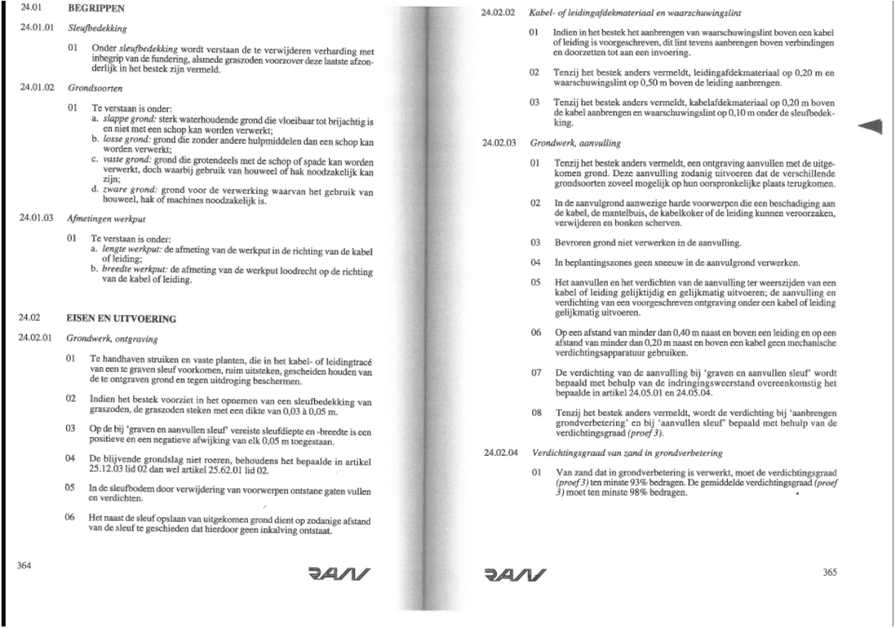
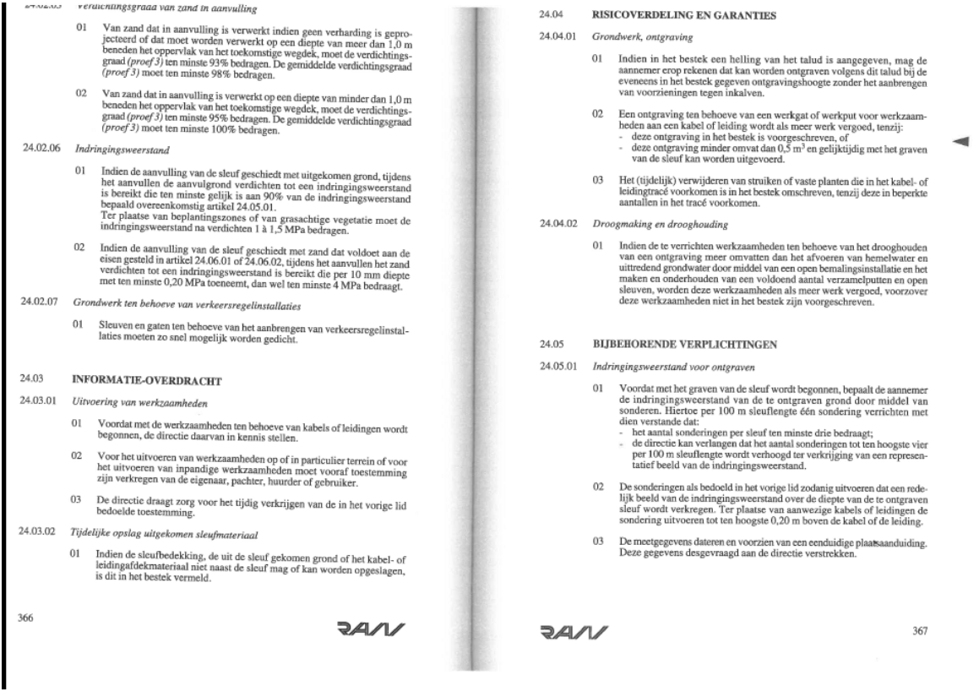
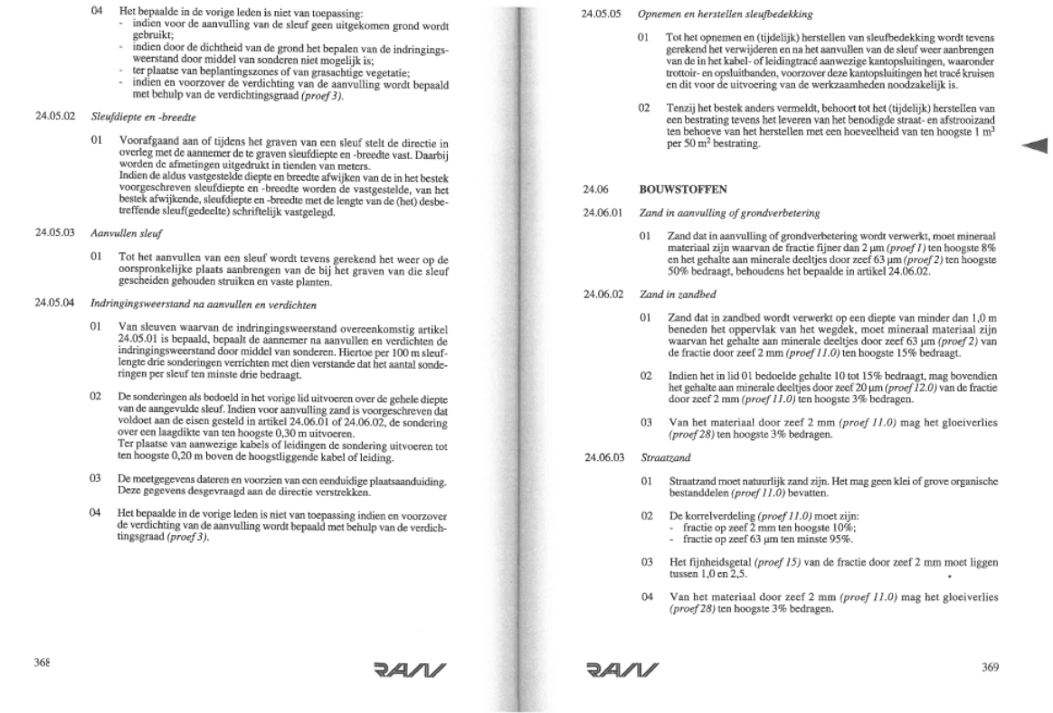

8.2 Bijlage 2 Bomen en Groen

Handboek Bomen van het Norminstituut Bomen is van toepassing.
Ter informatie wordt vanuit het Handboek Bomen, onderstaande randvoorwaarden nogmaals apart benoemd. Eventuele afwijking van de hieronder genoemde randvoorwaarden kan enkel na overleg en met toestemming van de groenbeheerder van de gemeente plaatsvinden. Volledige Handboek Bomen is bij de gemeente op te vragen en van toepassing op dit Handboek Kabels en Leidingen.

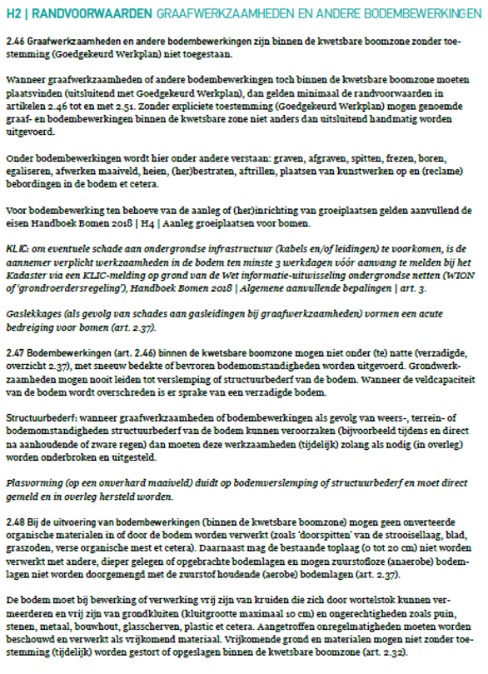
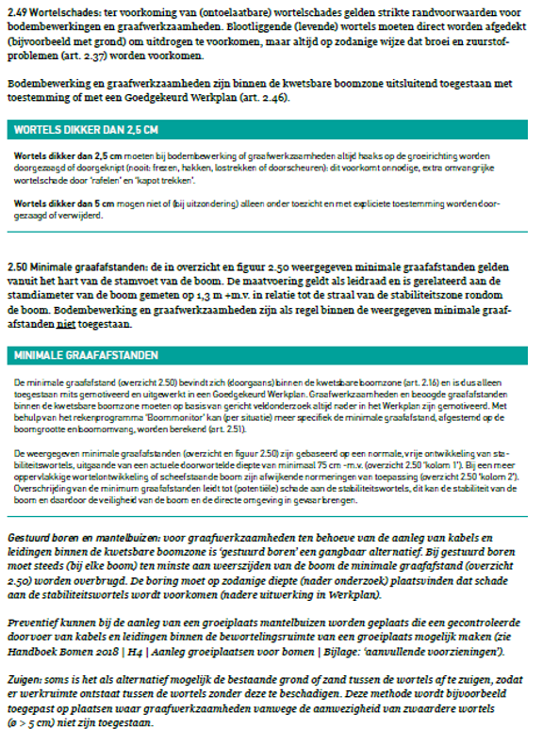
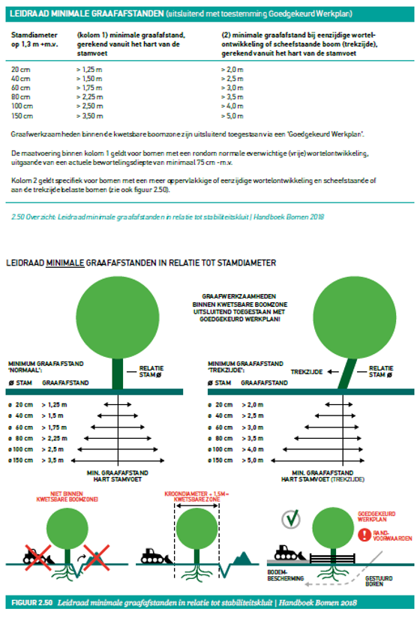
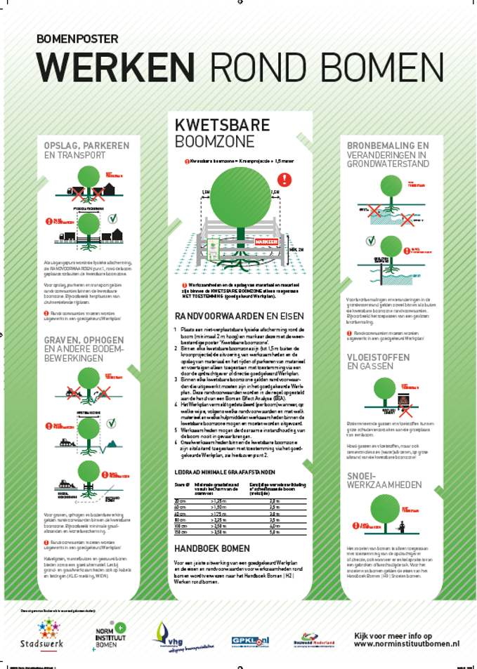

8.3 Bijlage 3 Standaard nutsprofiel Hoeksche Waard

Voor bestaande situaties wordt het standaard profiel aangehouden inclusief gasleiding.

Er wordt een standaard trottoirbreedte van 1,80m aangehouden. Voor smallere trottoirs zal de tussenruimte tussen de disciplines evenredig verdeeld worden.

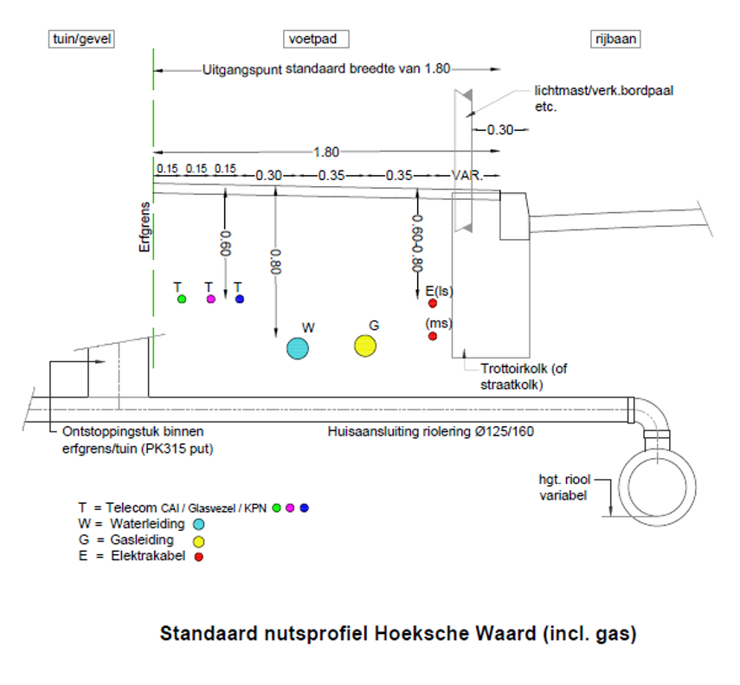

Voor nieuwe situaties wordt het nutsprofiel aangehouden zonder gasleiding.

Er wordt een standaard trottoirbreedte van 1,80m aangehouden. Voor smallere trottoirs zal de tussenruimte tussen de disciplines evenredig verdeeld worden.

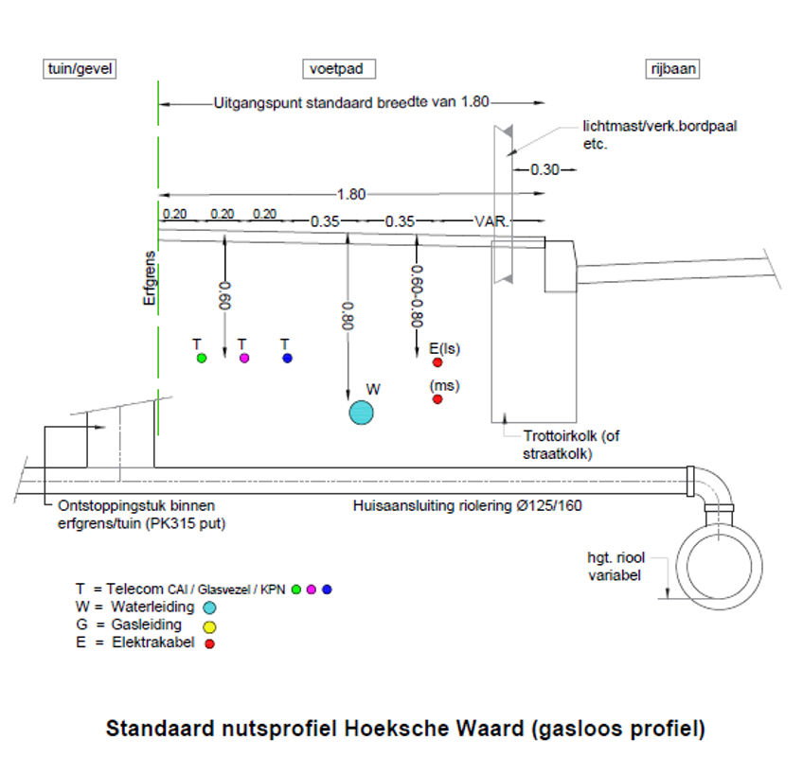

8.4 Bijlage 4, Herstel nutssleuven door asfaltverharding

Principe tekening van een klinkersleuf. Na een zettingsperiode min. 6 maanden na aanbrengen klinkers, hersteld de gemeente het asfalt. Belangrijk dat funderings-materiaal teruggebracht wordt of nieuwe fundering (menggranulaat) aanbrengen.
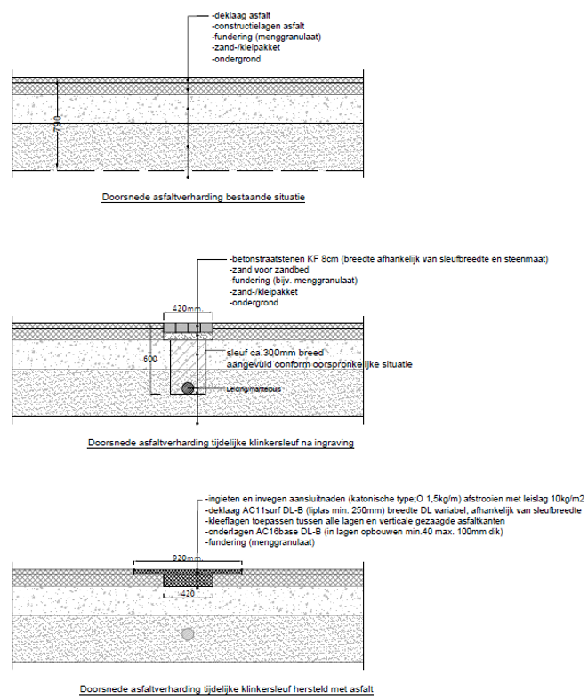

8.5 Bijlage 5 Schaderegeling ingravingen Kabels en Leidingen

Schaderegeling ingravingen Kabels en Leidingen Hoeksche Waard
Wetstechnische informatie

Gegevens van de regeling
Organisatie | Hoeksche Waard
Organisatietype | Gemeente
Officiële naam regeling | Schaderegeling ingravingen Kabels en Leidingen Hoeksche Waard
Citeertitel | Schaderegeling ingravingen Kabels en Leidingen
Vastgesteld door | college van burgemeester en wethouders
Onderwerp | ruimtelijke ordening, verkeer en vervoer
Eigen onderwerp | ruimtelijke ordening, verkeer en vervoer

Opmerkingen met betrekking tot de regeling
Geen
Wettelijke grondslag(en) of bevoegdheid waarop de regeling is gebaseerd
Onbekend
Regelgeving die op deze regeling is gebaseerd (gedelegeerde regelgeving)
Geen

Overzicht van in de tekst verwerkte wijzigingen
Datum inwerkingtreding |  | Terugwerkende kracht tot en met |  | Datum uitwerkingtreding |  | Betreft |  | Datum ondertekening  Bron bekendmaking | Kenmerk voorstel
01-01-2021 |  |  |  |  | nieuwe regeling |  | 17-10-2020  gmb-2020-343358 |  | Onbekend

Tekst van de regeling

Intitulé
Schaderegeling ingravingen Kabels en Leidingen Hoeksche Waard

Schaderegeling ingravingenKabels & Leidingen Hoeksche Waard
Inhoudsopgave
Inleiding 3
- Algemeen 3
- Toepassing regeling 3
- Uitgangspunten bij verrekening van herstelkosten 3
- Verhalen van overige schade 4
- Tarieven 5
- Overige en slotbepalingen 6
- September 2020
SCHADEREGELING INGRAVINGEN

1 Inleiding
Door de aanleg, instandhouding en verwijdering van kabels en/of leidingen in en op openbare gronden ontstaat schade aan straatwerk, overige verhardingen of groenvoorzieningen. Die schade moet worden hersteld en de herstelkosten komen altijd voor rekening van de leidingexploitant/ vergunninghouder.

In deze Schaderegeling ingravingen zijn (onder andere) de voorwaarden en tarieven vastgelegd met betrekking tot de wijze van verrekening van de herstelkosten van straatwerk, asfaltherstel, herstel van natuursteenverhardingen (sierbestrating) en groenvoorzieningen.

Vaak zal dat gaan om werkzaamheden waarbij een vergunning / instemming van de gemeente is vereist op basis van de Algemene Plaatselijke Verordening, de Telecommunicatie Verordening of de Leidingenverordening.
Voor ingravingen waarbij met een melding kan worden volstaan, wordt ook een schadevergoeding in rekening gebracht.

2 Algemeen
De begripsbepalingen van de Leidingenverordening en de Telecommunicatieverordening zijn op deze Schaderegeling ingravingen van toepassing.
Alle technische en procedurele aspecten die verband houden met voorbereiding en uitvoering bij het ontwerp, aanleg, onderhoud, verlegging en verwijdering van kabels en/of leidingen zijn opgenomen in het Handboek Kabels & Leidingen HW.

3 Toepassen regeling
Deze regeling is van toepassing op alle werkzaamheden die verband houden met de aanleg, instandhouding en verwijdering van kabels en/of leidingen in de openbare grond, in beheer van de gemeente Hoeksche Waard.

4 Uitgangspunten bij verrekening van herstelkosten (de kern van de regeling)
Behoudens de hieronder genoemde uitzonderingen stelt de gemeente Hoeksche Waard de leidingexploitant/vergunninghouder in de gelegenheid de verhardingen en het openbaar groen ten gevolge van de aanleg , instandhouding en verwijdering van kabels en/of leidingen zelf te herstellen. De leidingexploitant/vergunninghouder verzorgt de uitvoering van het tijdelijke en definitieve herstel van de verhardingen en/of groen. Omdat bij straatwerk en openbaar groen al op voorhand bekend is dat er ook bij goed herstel van de verharding of openbaar groen toch sprake is van kwaliteits-achteruitgang wordt er, na het herstel een schadevergoeding door de gemeente in rekening gebracht. Dit voor het feit dat de weg “minder waard” is geworden en het groot onderhoud eerder moet plaatsvinden dan zonder ingravingen het geval zou zijn geweest. Deze beheer-, onderhoud- en degeneratiekosten worden berekend volgens de vigerende VNG tarieven, zie artikel 6.
Indien geen of niet tijdig gehoor gegeven wordt aan het dichtstraten van opgebroken sleuven ,na voorafgaande communicatie, zal de gemeente de bestratingswerkzaamheden laten verrichten door een door de gemeente geselecteerde aannemer. De kosten hiervan worden vervolgens aan de leidingexploitant/vergunninghouder doorberekend.
Hieronder is per categorie aangegeven wat de uitzonderingen op het bovenstaande zijn:
Herstel van reguliere elementenverhardingen:
Geen uitzonderingen. Onderhoud na oplevering wordt uitgevoerd door de gemeente.

Herstel van asfaltverhardingen:
Bij ingraving in asfalt wordt, na verdichting van de sleuf en herstel van de fundering de sleuf tijdelijk dicht gestraat door of namens de leidingexploitant/vergunninghouder. Onderhoudstermijn na oplevering bedraagt 6 maanden. Binnen deze termijn dient de leidingexploitant/vergunninghouder verzakkingen op eigen kosten te herstellen. Na een inklinkperiode van een half jaar herstelt de gemeente, binnen een termijn van 1 jaar, de sleuf in asfalt inclusief alle nodige markeringen e.d.. De kosten worden vervolgens in rekening gebracht bij de leidingexploitant/vergunninghouder.

Herstel van natuursteenverharding of sierbestrating:
Het opnemen en herstellen van natuursteenbestrating en sierbestrating is specialistisch werk en moet worden uitgevoerd door een door de gemeente aan te wijzen aannemer. De uitvoeringskosten hiervan zijn voor rekening van de leidingexploitant/vergunninghouder. Offerteaanvraag en opdrachtverstrekking aan deze aannemer wordt door de aanvrager gecoördineerd.

Herstel van groenvoorzieningen:
Wanneer er toestemming is verleend voor een tracé door een groenstrook, moet de leidingexploitant/vergunninghouder de beplanting, in overleg met de toezichthouder groen, verwijderen. Ook het herstel van bermen en gazons voor wat betreft het vlak maken van de bodem en het steenvrij maken dient uitgevoerd te worden door de leidingexploitant/ vergunninghouder.
De gemeente verzorgt de herplant van de beplanting (bomen, planten, struiken) en inzaaien met gras. De kosten worden vervolgens in rekening gebracht bij de leidingexploitant/ vergunninghouder.

5 Verhalen van overige schade
Niet alle schades die de gemeenten als gevolg van kabel en/of leidingwerkzaamheden ondervindt kunnen door de vooraf vastgestelde schadehersteltarieven worden gedekt.
Dit is het geval bij:
- Schade bij groenwerkzaamheden.
Dit is aan de orde in de volgende situaties:
- Werkzaamheden waarbij de overlevingskans van de aanwezige beplanting gering is en dus moet worden vervangen.
- Werkzaamheden waarbij dicht in de buurt van bomen moet worden gewerkt.
- Aantasting (ecologische) kwaliteit groeiplaats.
In deze gevallen zullen al voor het verstrekken van de vergunning/instemming specifieke afspraken worden vastgelegd.
Handboek Bomen van het Norminstituut Bomen is van toepassing op de werkzaamheden.

De leidingexploitant/vergunninghouder is gedurende een jaar verantwoordelijk voor het voortbestaan van bomen waar hij met toestemming binnen de kroonprojectie heeft gegraven. De boom dient na een jaar in vergelijkbare conditie te zijn als voordat de werkzaamheden uitgevoerd zijn. Als dit niet het geval is zal de gemeente in samenspraak met de leidingexploitant/vergunninghouder de boom vervangen voor een qua soort en omvang vergelijkbare boom. De kosten worden vervolgens aan de leidingexploitant/ vergunninghouder doorberekend.
De schade aan bomen wordt achteraf vastgesteld op basis van de methode Raad of Richtlijnen NVTB (Nederlandse Vereniging van Taxateurs van Bomen). De leidingexploitant/ vergunninghouder wordt, conform het civiele aansprakelijkheidsrecht, aansprakelijk gesteld voor de schade. Het totale schadebedrag wordt opgebouwd uit de getaxeerde schade inclusief taxatiekosten, beredderingskosten en overige kosten bijkomende kosten zoals het verhalen van de schade.
Schade die ontstaat buiten de sleuf.
Als gevolg van werkzaamheden kan er ook schade ontstaan buiten de sleuf (aan bestratings- materialen, lantaarnpalen, verkeerslichten, geparkeerde auto’s, ed). Zover het gemeentelijke eigendommen betreft zal de gemeente deze schade gaan verhalen op de leidingexploitant/vergunninghouder, conform het civiele aansprakelijkheidsrecht.
Afhankelijk van de specifieke situatie kan het wenselijk zijn dat er voorafgaand aan de werkzaamheden een gezamenlijke, schouw en vastlegging hiervan plaatsvindt. Ontstane schades zullen zoveel mogelijk door de toezichthouder samen met veroorzaker worden vastgelegd; in een schaderapport en op foto.
Verborgen gebreken.
Het kan voorkomen dat er na oplevering en goedkeuring van hersteld straatwerk, sprake is van verzakking welke buiten proportioneel is en daarmee gevaar oplevert voor de weggebruiker. Als grenswaarde voor ‘buiten proportioneel’ wordt aangehouden een dwarsonvlakheid van 30 mm of meer, of van 15 – 30 mm over een lengte 16 m1 per 100 m1, welke zich binnen een jaar na het eerste herstel voordoet. In dergelijke gevallen zal de leidingexploitant/vergunninghouder in staat gesteld worden de verharding opnieuw te herstellen. Hierbij wordt alleen die schade in ogenschouw genomen welke het gevolg is van de uitgevoerde werkzaamheden.
Indien herstel niet tijdig plaatsvindt, onvoldoende is of uitblijft kan de gemeente het herstel laten verrichten door een door de gemeente geselecteerde aannemer. De kosten inclusief voorbereidingskosten worden vervolgens aan de leidingexploitant/vergunninghouder doorberekend.

6 Tarieven

Legeskosten
De legeskosten voor toestemming/instemming/vergunning zijn te raadplegen op de website van de gemeente.

Werkterrein
Voor het inrichten van een werkterrein/depot en/of het plaatsen van keten en materiaalcontainers dient ten aller tijde vooraf contact opgenomen te worden met de gemeente voor toestemming.

Wegafsluitingen
Voor wegafsluitingen dient vergunning aangevraagd te worden bij team Verkeer van de gemeente via de webapplicatie Melvin. Aan deze vergunning zijn geen leges verbonden.
Herstelkosten

De beheer-, onderhoud- en degeneratiekosten worden berekend volgens de VNG richtlijn “Tarieven graafwerkzaamheden Telecom” en de daarbij behorende “Tarieven (her)straatwerkzaamheden kabels- en/of leidingwerken”. Voor de gemeente Hoeksche Waard wordt het tarief als volgt berekent:

B2 (herstel door de grondroerder en onderhoud door de gemeente) gehanteerd.
Deze tarieven worden voor alle leidingexploitanten/vergunninghouders gehanteerd en worden jaarlijks vastgesteld door de VNG. (zie link: VNG Straatwerkbon.xls)
In afwijking van het VNG model hanteert de gemeente de volgende uitgangspunten:
Voor de verrekening van elementenverharding wordt er standaard gerekend met een minimale sleufbreedte van 0,60 m.

Sierbestrating wordt door de gemeente zelf hersteld. Voor de verrekening van sierbestrating worden de kosten van de aannemer van de gemeente doorberekend.

- Voor de verrekening van groenvoorzieningen wordt er standaard gerekend met een minimale sleufbreedte van 0,50 m.
- Voor de verrekening van asfaltverhardingen worden de werkelijke kosten doorberekend inclusief de voorbereidingskosten. Onderhoudstermijn voor de aangebracht elementenverharding op de sleuf bedraag 6 maanden na oplevering.
7 Overige en slotbepalingen
Deze regeling is niet van toepassing op het gemeentelijk rioleringsnet.
vastgesteld op: 13-10-2020
treedt in werking na publicatie op: 1-1-2021

8.6 Bijlage 6 Schema wet en regelgeving

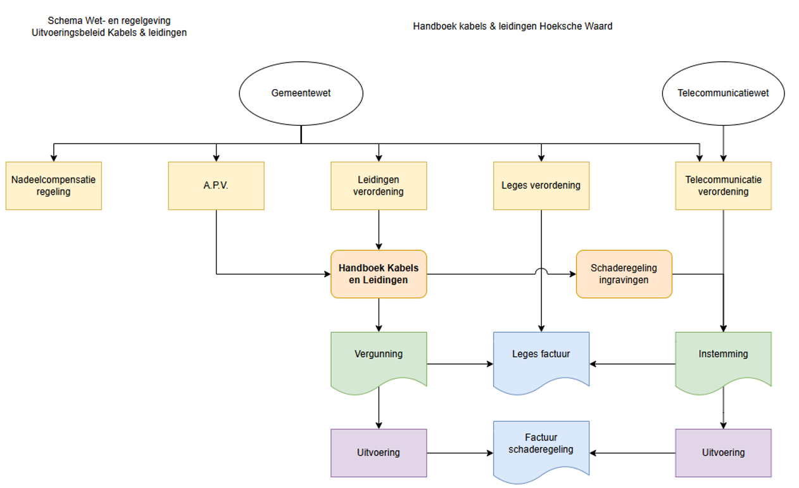

1Omwille van de leesbaarheid wordt voortaan slechts gesproken van ‘vergunning’.
2Het verzamelen van informatie over de kwaliteit van de bodem, het verkrijgen van toestemming om te graven bij het bevoegd gezag en de extra uitvoeringskosten als gevolg van bodemverontreiniging zijn geheel voor rekening van de leidingexploitant.
3Naar beoordeling van de ecoloog.

